Discours
Présentation RALF 2019
–
Réunion de la commission
du 17 juillet 2019

Monsieur le Président,
Mes chers collègues,
Je vais vous présenter une synthèse du contenu du rapport d’application de la loi fiscale qui sera publié la semaine prochaine et dont l’objet principal est de recenser les mesures d’application des lois de finances (décrets, arrêtés et instructions fiscales).
Je commencerai la présentation de ce RALF par l’expression d’un regret.
A mon sens, le RALF ne peut pas se réduire au simple examen des mesures prises pour l’application des dispositions fiscales que nous avons adoptées au cours de l’année précédente. Il doit aussi être un temps de réflexion et d’évaluation pour nous permettre de préparer au mieux le prochain PLF. Au fonds, je souhaiterais que le RALF s’apparente sur le plan fiscal au « printemps de l’évaluation » pour les crédits budgétaires. Cela est cohérent avec notre souci de mieux évaluer l’action du Gouvernement.
L’année dernière, et dans ce but, j’avais notamment présenté une analyse très poussée des crédits d’impôt « culture » comportant beaucoup de données inédites. Ce travail avait ensuite nourri plusieurs amendements que j’ai présentés. Je ne suis pas parvenu à tous les faire adopter. Mais je compte bien y revenir à l’automne.
Fort de cette expérience, j’ai souhaité renouveler et amplifier l’exercice cette année avec le souhait d’aborder l’ensemble des débats fiscaux qui reviennent régulièrement devant notre commission en apportant des informations actualisées et des nouvelles données.
Hélas, je me dois de dire devant notre commission que le Gouvernement n’a pas joué le jeu. Je n’ai pas pu traiter certains sujets de manière aussi approfondie que je le souhaitais.
Pourtant, j’ai adressé au Gouvernement le 20 mars dernier un questionnaire dont les réponses devaient arriver au plus tard le 30 juin. Hélas, à cette date, et alors même que l’envoi du questionnaire a été fait avec plus d’un mois d’avance par rapport à l’année dernière, nous n’avions rien reçu. Après de nombreuses relances, avant-hier à midi, je n’avais obtenu qu’un peu moins d’un tiers des réponses, dont certaines sont purement formelles et n’apportent pas les renseignements demandés. D’autres sont arrivées il y a quelques heures à peine nous laissant très peu de temps pour les examiner.
J’ajoute que je n’ai eu absolument aucune réponse sur des sujets aussi essentiels que les taux réduits de TVA, le mécénat, la mise en œuvre de l’IFI, la ventilation du droit de partage, la taxe d’habitation ou encore sur les dispositions de la loi portant mesures d’urgences économiques et sociales. Je ne peux donc pas en faire l’évaluation que je souhaitais.
Plus problématique pour un rapport d’application, le Gouvernement nous a transmis le tableau sur les mesures d’application il y a moins de 48 heures.
Voilà le constat sous forme de regret par lequel je tenais à débuter mon propos.
*
* *
Pour autant, je n’ai pas renoncé à mon objectif et j’ai décidé de consacrer l’essentiel de la partie « évaluation » de ce RALF à la question des dépenses fiscales.
Je dirais également quelques mots sur d’autres thématiques qui sont traitées dans le RALF.
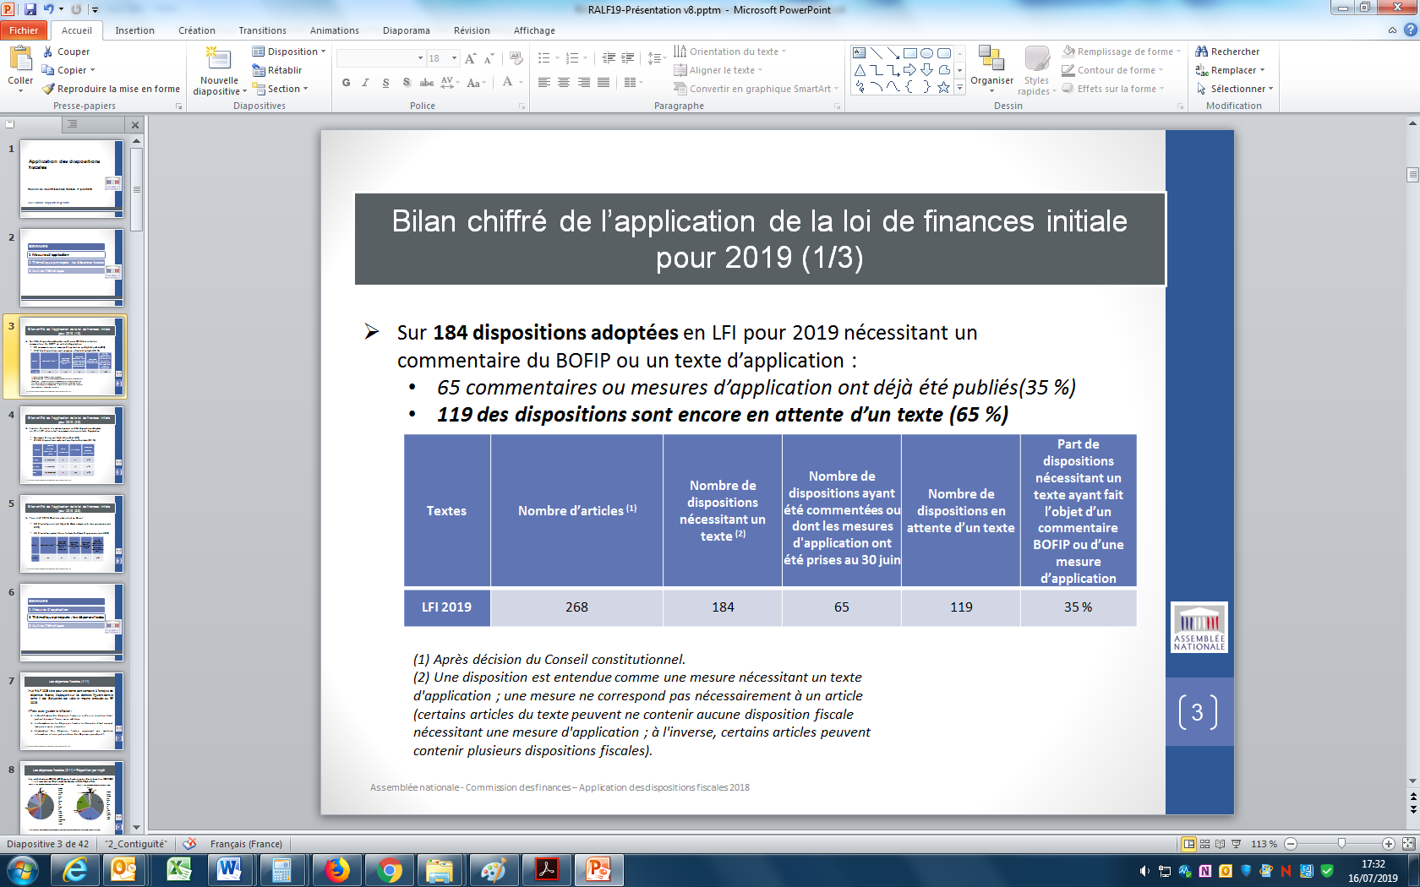
Mais avant cela, voici le bilan des mesures d’application relatif à la loi de finances pour 2019. On observe que, sur 184 dispositions nécessitant un commentaire du BOFIP ou un texte d’application, seulement 65 commentaires ou mesures ont déjà été publiés (soit seulement 35 %) et 119 de ces dispositions sont encore en attente d’un texte.
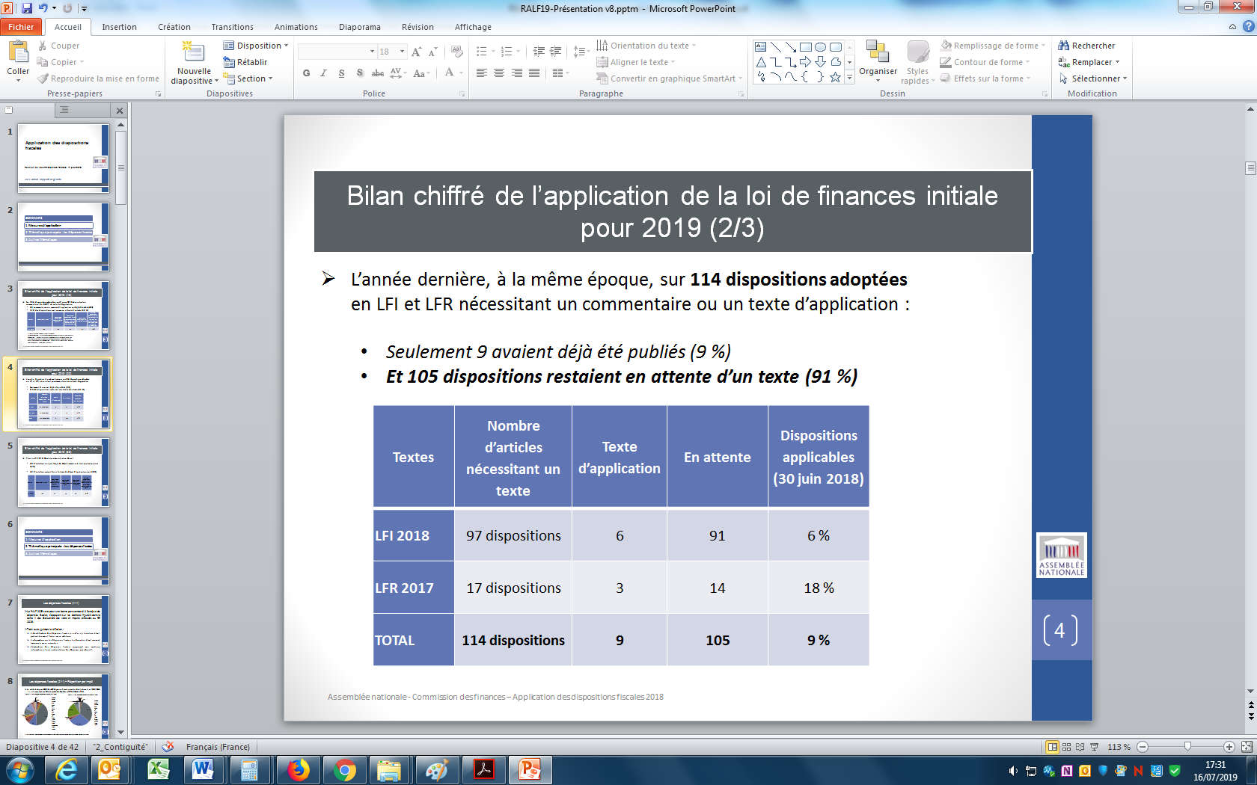
Malgré tout, cela est meilleur que les résultats constatés l’an dernier à la même époque. Le taux de commentaires et mesures d’application se limitait en effet à 9 %.
La plupart du temps, c’est la mise à jour du BOFIP qui n’a pas été faite, mais parfois on reste dans l’attente d’un décret, ce qui est plus grave.
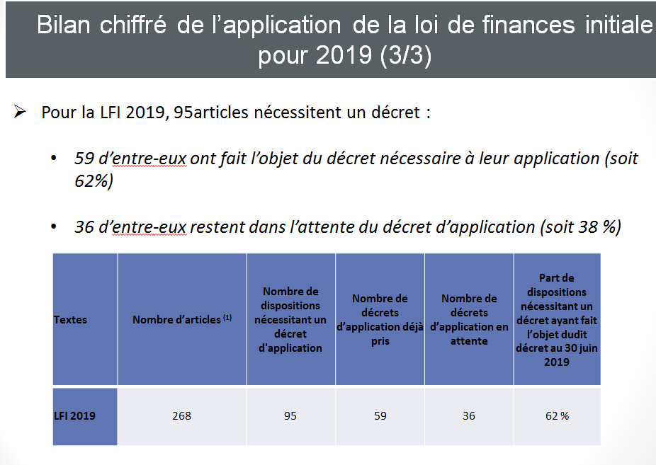
Ainsi, pour la LFI 2019, 95 articles nécessitent un décret ou un arrêté :
– 59 d’entre-eux ont fait l’objet du décret nécessaire à leur application (soit 62 %) ;
– et 36 d’entre-eux restent dans l’attente d’une mesure d’application (soit 38 %).
Nous n’avons reçu qu’avant-hier les informations en provenance du Gouvernement et nous sommes encore en train de les analyser, notamment pour les textes fiscaux hors lois de finances. Nous vous fournirons donc le détail dans le rapport écrit.
*
* *
J’en viens à la partie évaluation de ce RALF dépenses fiscales
Comme annoncé, j’ai décidé de consacrer la partie thématique du RALF à l’ensemble des dépenses fiscales. Ces travaux s’inscrivent dans la continuité de ceux engagés lors du PLF 2019 et de l’évaluation promise par le Gouvernement, lancée en avril. Ils trouvent également un écho dans la proposition de résolution de notre collègue François Jolivet adoptée à l’unanimité par notre Assemblée le 19 juin dernier.
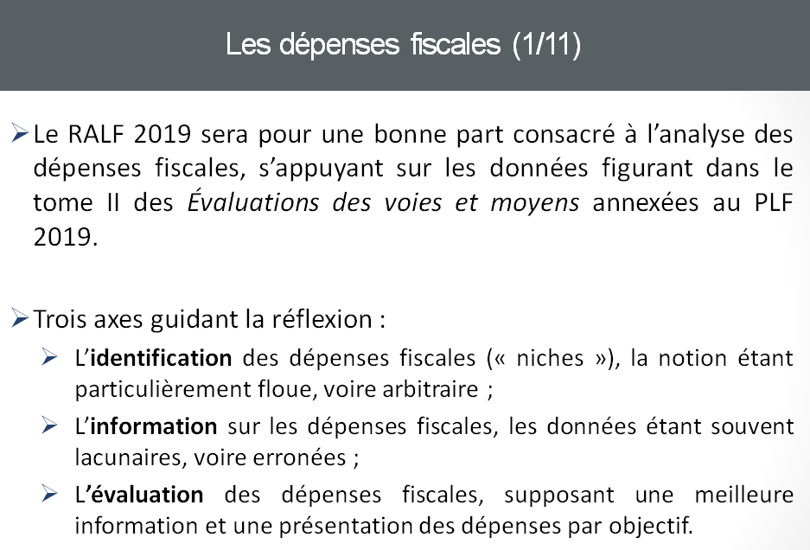
L’étude sur les dépenses fiscales que vous proposera le RALF 2019 consiste en une analyse originale qui repose sur trois piliers :
- l’identification de la notion de dépense fiscale ;
- l’information, à travers une étude critique complète du tome II des évaluations des voies et moyens annexées au PLF, qui constitue notre principale source d’information mais qui est très imparfait ;
- l’évaluation, enfin, qui ne peut intervenir sans une bonne information et qui doit conduire le Parlement à pouvoir apprécier l’efficience des mesures pour en tirer toutes les conclusions.
L’identification, d’abord. Avant d’étudier les dépenses fiscales, il faut savoir ce que la notion recouvre et tordre le cou à certaines idées préconçues si cela s’avère nécessaire. Les dépenses fiscales sont souvent présentées comme une anomalie, une notion péjorative. Pourtant, ces mesures ne forment pas un tout homogène. Leur analyse critique doit donc être faite mesure par mesure, in concreto, et non via une approche globalisante qui mettrait toutes les niches sur le même plan pour en contester la validité de façon abstraite.
Autre idée bien ancrée, celle consistant à voir les dépenses fiscales comme une manne de 100 milliards d’euros dans laquelle pourraient puiser à loisir les pouvoirs publics pour résorber le déficit ou financer des politiques publiques. D’une part, les dépenses fiscales s’inscrivent dans des politiques publiques, comme le CIR pour le soutien à la recherche. D’autre part, l’image d’une cagnotte inexploitée de 100 milliards est pour le moins trompeuse. J’y reviendrai, mais je rappellerai à ce stade que supprimer une dépense fiscale augmente inévitablement les prélèvements obligatoires.
Enfin, la notion même de dépense fiscale est floue, pour ne pas dire plus. Une dépense fiscale est un dispositif dérogatoire à la norme de référence, mais la définition de cette norme revêt souvent un caractère arbitraire.
Le RALF proposera des pistes de reclassement de ce que j’appelle les « quasi-niches », mesures n’étant aujourd’hui pas des dépenses fiscales, mais qui paraissent devoir l’être, comme la « niche Copé », certains taux réduits de TVA ou encore le taux réduit d’IR sur certains revenus tirés d’actifs incorporels.
A l’inverse, il existe des « fausses niches », classées comme dépenses fiscales, mais qui pourraient être sorties de ce classement, soit parce qu’elles sont anciennes et ont depuis intégré la norme, soit parce qu’elles s’inscrivent dans la logique de l’impôt auquel elles se rattachent.
Il ne s’agit pas d’un exercice intellectuel hors-sol, puisque le périmètre des dépenses fiscales a des conséquences très concrètes dans le cadre du plafonnement général des niches prévu par la loi de programmation des finances publiques.
Je précise dès ici que ces éventuels changements de périmètre ne doivent évidemment pas conduire à une dégradation de l’information disponible : toute mesure déclassée doit continuer à être suivie.
A cet égard, j’indique que je suis favorable à ce que le tome II des Voies et Moyens soit enrichi d’éléments sur des mesures qui ne sont pas des dépenses fiscales au sens strict, mais qui réduisent néanmoins les recettes fiscales. Il s’agit des exonérations et abattements d’impôts locaux non compensés par l’Etat et de certains taux réduits de TVA, pour lesquels nous n’avons aucune information.
Ce qui m’amène au deuxième volet du triptyque, le nerf de la guerre : l’information. Notre principale source d’information est le tome II des Voies et moyens. Il existe évidemment plusieurs rapports sur tel ou tel dispositif ou type de mesures, mais le tome II est le seul document embrassant toutes les mesures et qui fait l’objet d’une mise à jour annuelle.
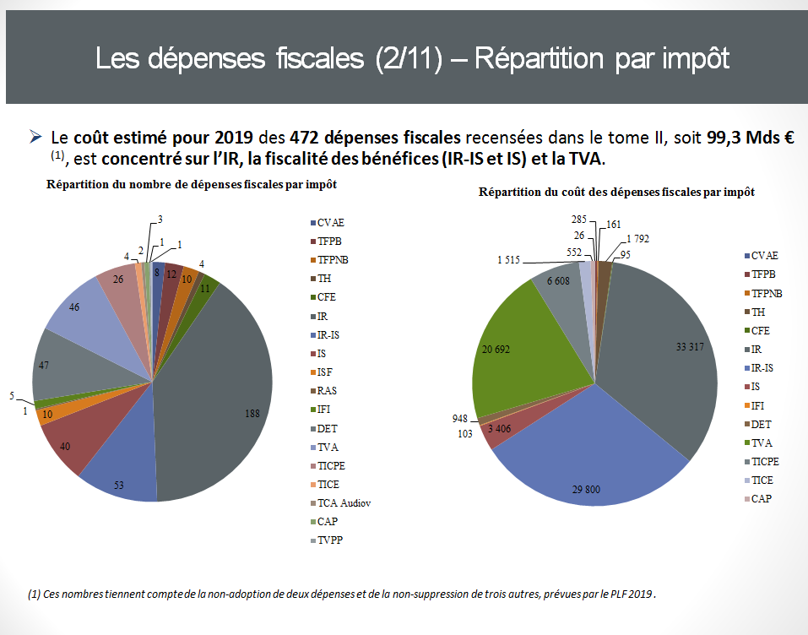
Le RALF étudiera donc, de façon très approfondie, les éléments figurant dans le tome II du PLF 2019 pour dresser un panorama des dépenses fiscales et apprécier la qualité des informations qui y figurent. J’ai choisi de retenir les données du tome II pour l’année 2019 dans la mesure où ce sont celles exploitées dans le cadre de l’examen du PLF. Précision méthodologique : les chiffres s’appuient sur les données du tome II et n’intègrent donc pas les dépenses créées par voie d’amendements pendant l’examen du PLF. Par ailleurs, ils sont corrigés de la non-adoption de deux dépenses initialement prévues dans le PLF 2019, expliquant le total de 472 niches contre 474 indiquées dans le tome II, et l’écart dans le montant global.
En ce qui concerne le panorama, le premier constat est celui d’une concentration des dépenses, en termes de montant, sur quatre blocs:
- l’IR (34 % du coût) ;
- la fiscalité des bénéfices, IR-IS et IS seul (un tiers du coût total) ;
- la TVA (plus de 20 % du coût) ;
- la fiscalité énergétique (plus de 8 % du coût).
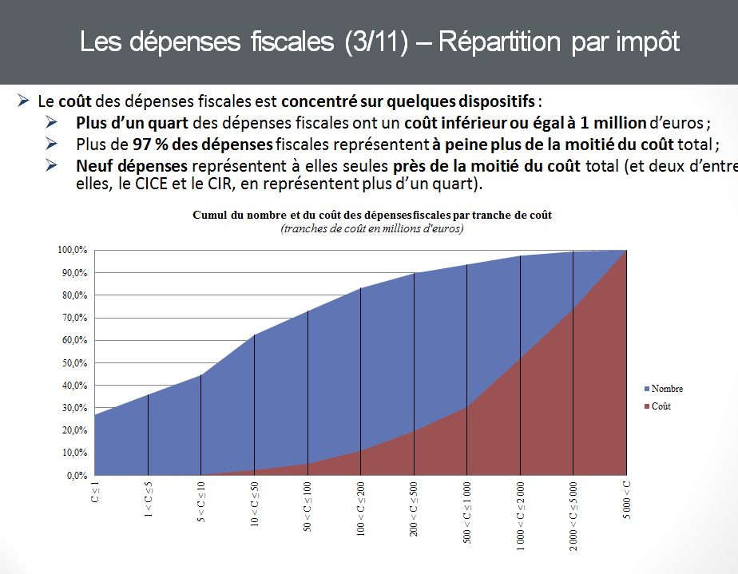
La concentration est encore plus manifeste si l’on sort d’une logique par impôt : neuf dépenses fiscales représentent à elles seules près de la moitié du coût total.
En termes de bénéficiaires, il y a un équilibre entre entreprises et ménages dans le nombre de bénéficiaires, mais plus de 60 % du montant des niches est à destination des entreprises. Je précise ici que l’annexe du tome II présentant les dépenses par catégorie de bénéficiaires est très lacunaire : il y manque une trentaine de dépenses, dont le CICE…
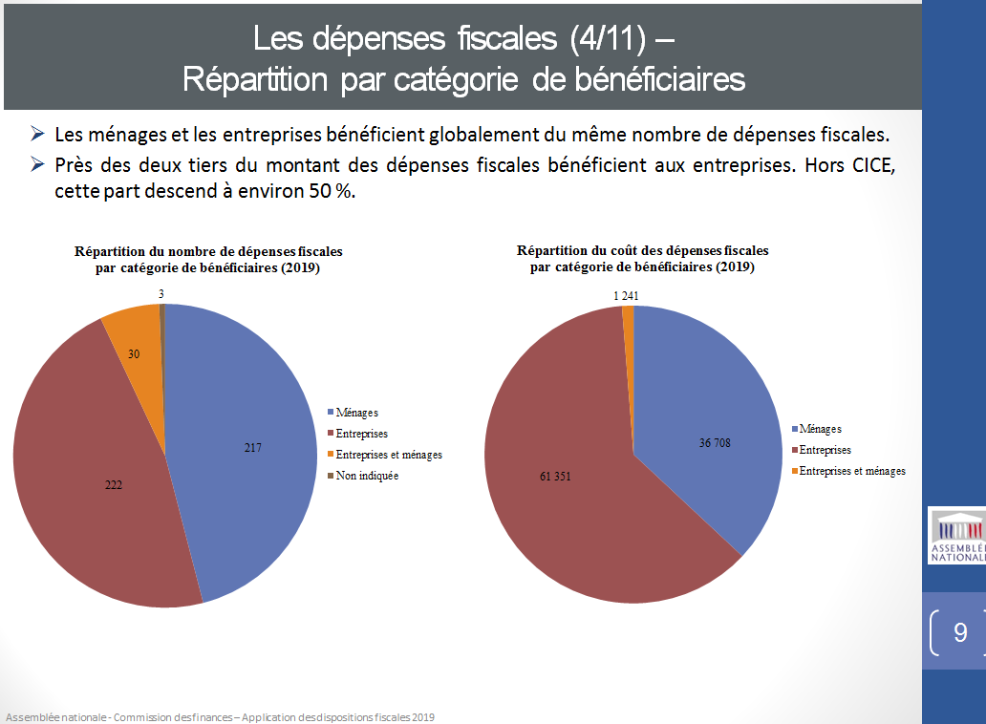
Le RALF contiendra une analyse détaillée de la répartition des niches par impôt et par catégorie de bénéficiaires.
Le deuxième constat tiré de l’exploitation du tome II est celui d’une présentation faussée. Près de 16 % des dépenses sont éteintes, c’est à dire que leur fait générateur est derrière nous.
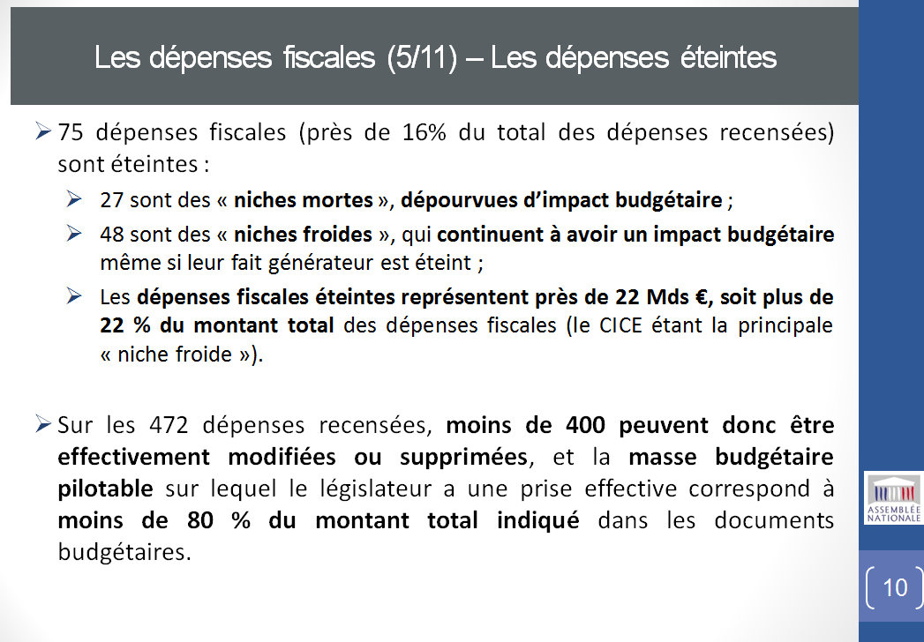
J’ai distingué, parmi ces dépenses éteintes, deux catégories :
- les « niches mortes », qui figurent toujours dans la liste des dépenses mais qui ne produisent plus aucun effet : il y en a une trentaine, ce qui gonfle artificiellement le nombre de dépenses fiscales ;
- les « niches froides », qui continuent à produire des effets budgétaires : il y en a une cinquantaine, pour un coût de plus de 20 milliards d’euros, essentiellement dû au CICE.
Cela signifie donc que près d’une dépense fiscale recensée sur six est éteinte, et que le législateur n’a plus la main dessus. Cela signifie aussi que le coût de 100 milliards souvent mis en avant est trompeur : la masse budgétaire pilotable des dépenses fiscales est réduite à hauteur de 20 %.
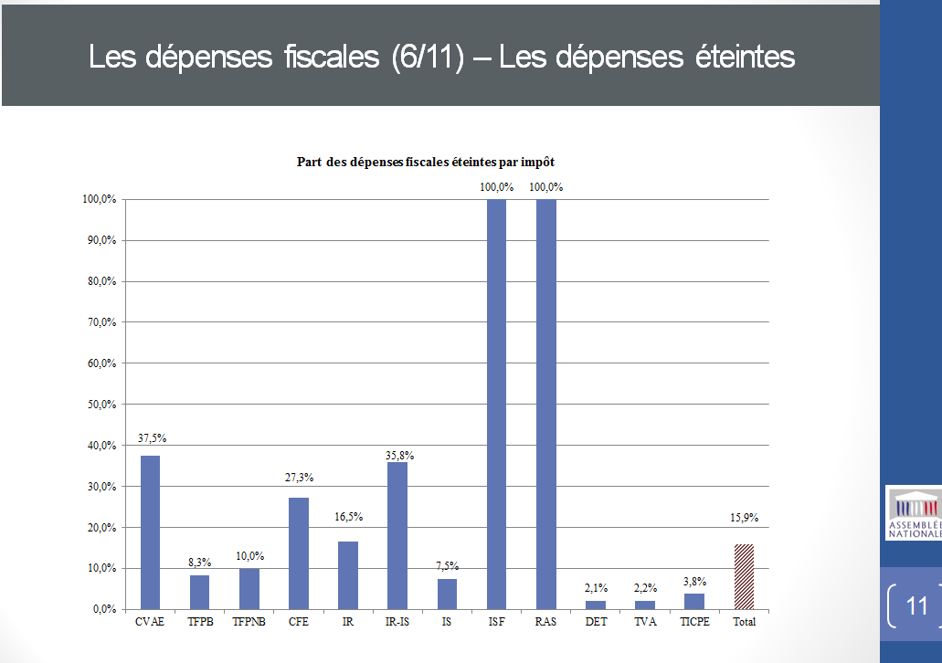
Il serait opportun que le tome II présente différemment ces niches éteintes : plutôt que de les noyer dans la liste des 470 et quelques mesures, il devrait les identifier à part, pour ne pas parasiter l’information de données, certes utiles, mais qui concernent des outils sur lesquels le Parlement n’a plus de prise effective.
J’en viens aux données chiffrées du tome II, pour le moins perfectibles.
L’absence de chiffrage du nombre de bénéficiaires ou du coût d’une mesure n’est pas forcément anormale, ce qui peut être le cas si la mesure est récente ou fait l’objet d’une grande réforme dont les effets sont difficilement perceptibles.
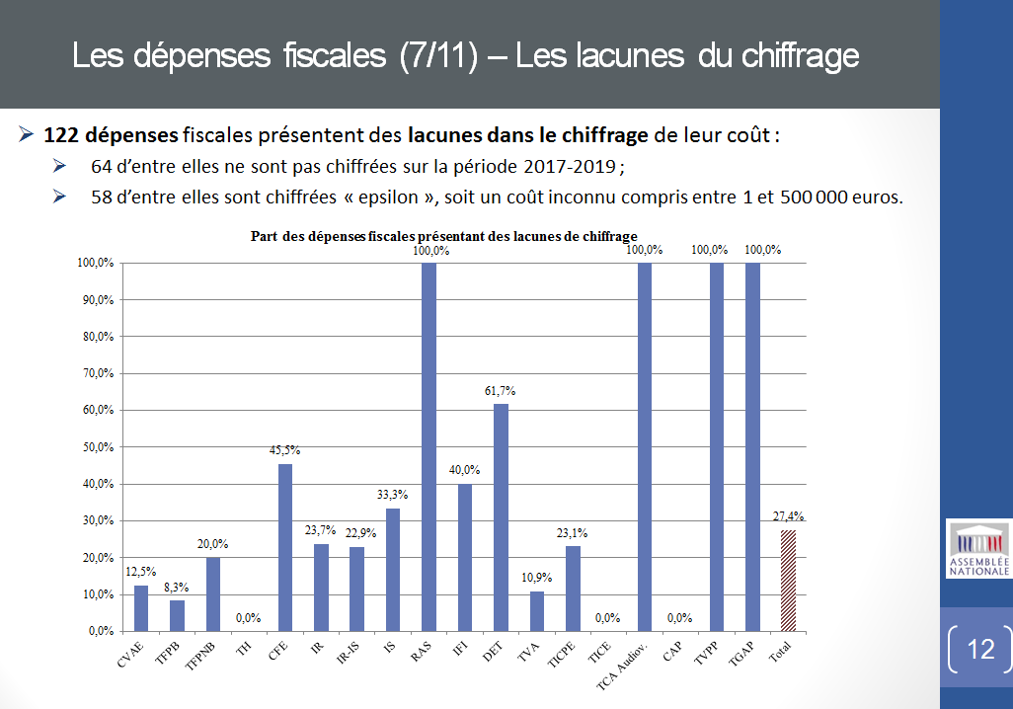
Près de 30 % des dépenses sont mal chiffrées : 64 n’ont aucun chiffrage sur la période 2017-2019, et 58 sont chiffrées « epsilon », soit entre 1 et… 500 000 euros. Le détail de ces éléments impôt par impôt sera dans le RALF, mais disons déjà que pour les dépenses sur l’IR et la fiscalité des bénéfices, l’absence de chiffrage concerne plus d’une dépense sur cinq, voire sur trois, et que sur la cinquantaine de dépenses sur les droits d’enregistrement et de timbre, près de deux sur trois sont mal chiffrées.
J’ajoute qu’il y a parfois des erreurs de chiffrage : à cet égard, une dépense fiscale touchant les SCOP présentait un coût nul depuis 2013 ; nous avions donc proposé sa suppression. Quelle ne fut pas ma surprise lorsque le milieu de l’économie sociale et solidaire a manifesté ses inquiétudes, la dépense étant en réalité indispensable au secteur et devait donc avoir un coût bien réel…
S’agissant des bénéficiaires, plus de la moitié des dépenses ne font pas état de leur nombre, ce qui ne laisse pas d’étonner.
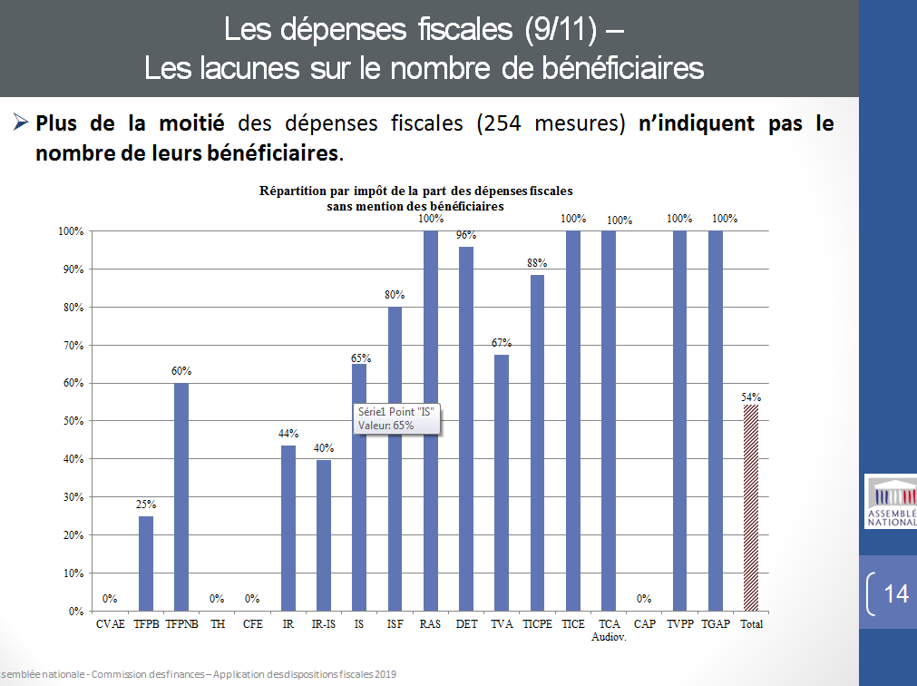
Disons-le tout net, des insuffisances d’une telle ampleur sont inacceptables et le chiffrage des dépenses doit impérativement être amélioré.
Pour conclure sur le panorama des dépenses à l’aune du tome II, notre étude montre que près des trois quarts des dépenses fiscales ne sont pas bornées dans le temps.
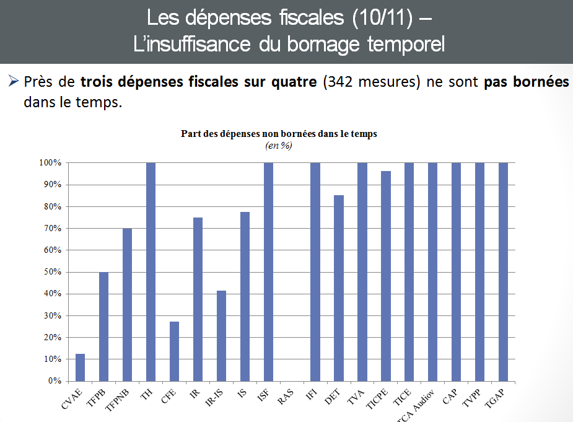
L’absence de bornage n’est, là non plus, pas forcément contestable et un dispositif pérenne peut être nécessaire au nom de la visibilité. Mais je rappelle que les lois de programmation successives ont prévu un bornage pour les nouvelles mesures. Or, nombreuses sont les dépenses créées sous l’empire de ces lois qui ne sont pas bornées : c’est difficilement acceptable, et il en va de notre responsabilité de changer les choses.
J’en viens, enfin, à l’évaluation, indissociable de l’information. Nous devons disposer de données pour apprécier l’efficience de chaque niche, et si celle-ci n’est pas établie, alors nous devons avoir le courage de supprimer ou de modifier la niche. On ne peut continuer à laisser perdurer des mesures qui ne sont pas utile ou qui poursuivent des objectifs moins efficacement que d’autres outils non fiscaux. Deux points méritent ici une attention particulière.
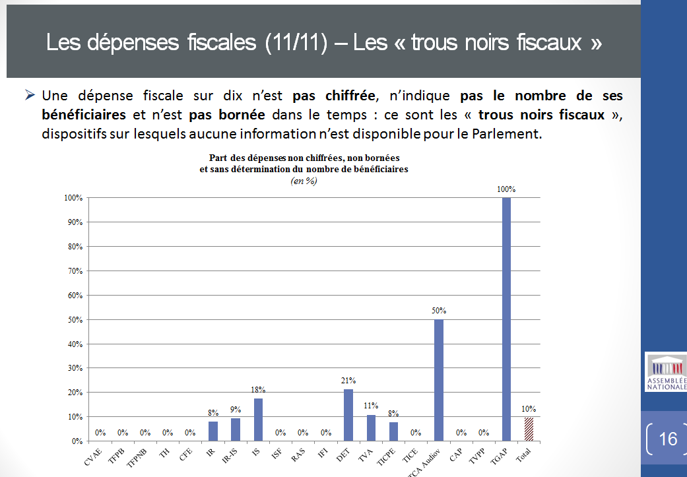
En premier lieu, certaines dépenses sortent du lot dans l’indigence des données disponibles rendant toute évaluation impossible : ce sont ce que j’appelle les « trous noirs fiscaux ». Ces dépenses ne sont pas chiffrées, le nombre de leurs bénéficiaires est totalement inconnu et, cerise sur le gâteau, elles ne sont pas bornées dans le temps. Ces « trous noirs » représentent une dépense fiscale sur dix, 10 % du total des dépenses sur lesquelles le Parlement est privé de toute information. Autant nous demander directement un blanc-seing…
Il me semble indispensable de remédier à cette situation regrettable, en prévoyant la suppression de ces « trous noirs » à l’horizon 2021, afin qu’une évaluation puisse être conduite d’ici là pour justifier l’intérêt de chaque dépense. A défaut, un bornage temporel, à trois ans par exemple, serait la moindre des choses.
En second lieu, il paraît opportun que le tome II soit complété par une présentation des dépenses par objectif. Cela permettrait d’identifier, pour chaque objectif, le nombre et la nature des dépenses qui y concourent, facilitant le travail de rationalisation auquel nous sommes attachés. Il ne s’agirait au demeurant de rien d’autre que le simple respect de la loi de finances pour 1980, qui prévoyait cela. L’idée n’est donc pas nouvelle, et pourtant elle est plus que jamais nécessaire.
Plus généralement, le Parlement gagnerait à déterminer du Gouvernement un programme pluriannuel prioritaire d’évaluation par le Gouvernement des dépenses fiscales.
En outre, toute nouvelle proposition de création ou d’extension de dépense doit être chiffrée, y compris dans les amendements, et assortie d’une clause de revoyure triennale pour évaluer périodiquement les dispositifs : il faut revigorer ce que prévoit la loi de programmation.
Identification. Information. Evaluation. Tel est le triptyque que je vous propose pour guider nos travaux. Les données actuelles sont incomplètes, trop de mesures sont floues et notre source d’information est lacunaire. Une certaine incurie doit cesser, et le Parlement de la République française se doit d’avoir tous les éléments nécessaires pour faire correctement le travail qui est le sien et que les Français attendent de leurs parlementaires.
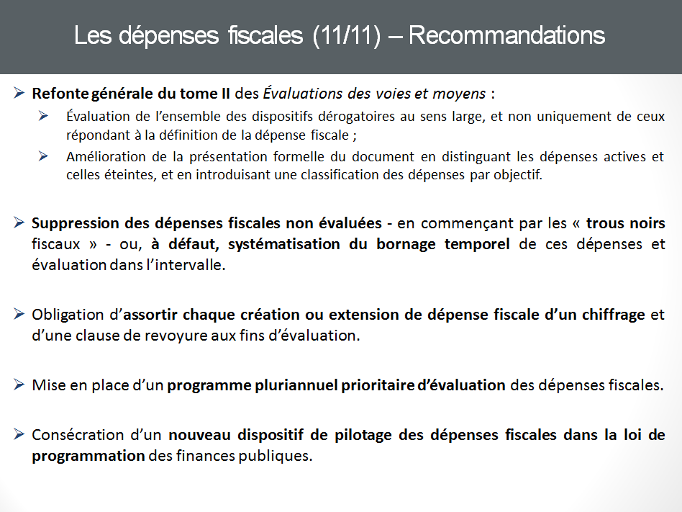
C’est la raison pour laquelle, je recommande :
– une refonte générale du tome 2 des voies et moyens avec une évaluation de tous les dispositifs fiscaux dérogatoires, et pas seulement de ceux qui répondent à la définition de dépenses fiscales ;
– une suppression de tous les niches fiscales non évaluées, ou à défaut un bornage avec un engagement ferme de fournir une évaluation ;
– un nouveau dispositif de pilotage des dépenses fiscales dans la LPFP.
*
* *
Voilà pour la thématique centrale de ce RALF.
Venons-en maintenant à quelques thématiques particulières abordées dans mon rapport.
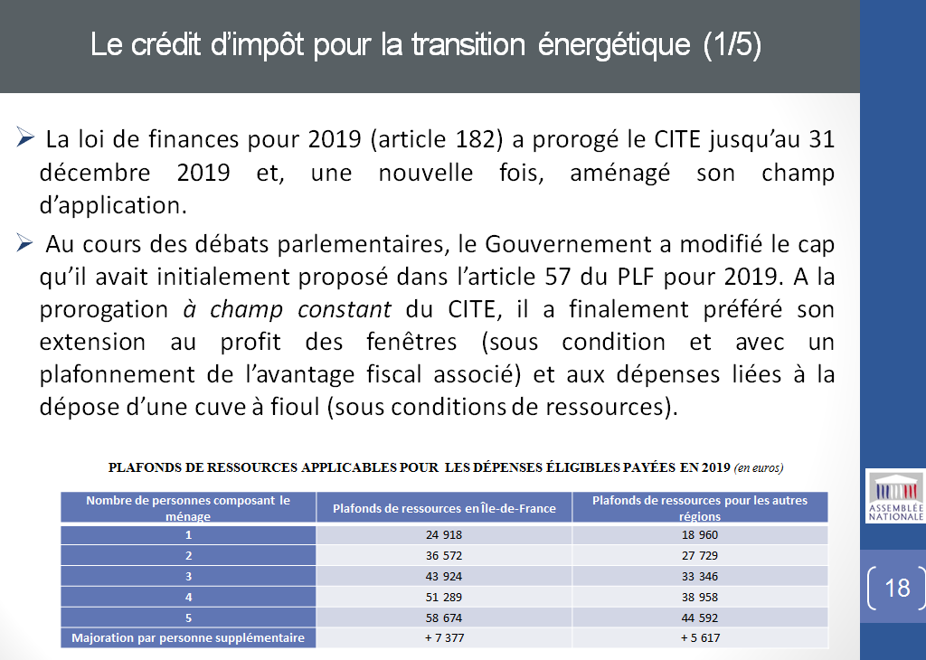
Concernant le CITE tout d’abord, dont la suppression au profit d’un système de prime immédiatement perceptible au moment de la réalisation des travaux a été annoncée dès la campagne présidentielle, l’article 182 de la loi de finances pour 2019 l’a prorogé d’une année supplémentaire, portant son terme au 31 décembre 2019, et étendu son champ d’application.
J’aimerais faire part d’un regret, qui s’inscrit directement dans le prolongement de certains constats dressés dans le RALF de l’année dernière.
Nous avons, à l’initiative du Gouvernement (et en nouvelle lecture) réintégré dans le champ du CITE les fenêtres, équipements dont l’efficacité énergétique n’est pas avérée. En dépit des conditions posées par le Gouvernement (remplacement de fenêtres en simple vitrage et plafonnement de l’avantage fiscal), cette extension du champ du crédit d’impôt n’est pas cohérente avec les objectifs qui lui sont assignés et la méthode me semble regrettable.
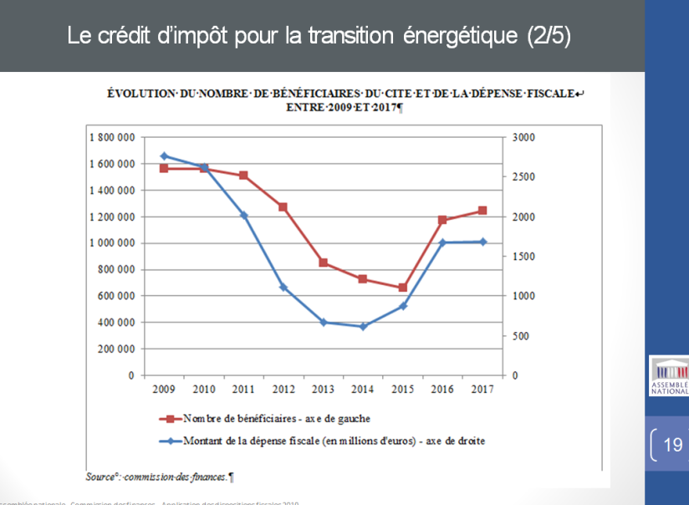
- Les différentes évaluations du CITE estiment d’ailleurs qu’il s’agit d’un dispositif coûteux qui ne remplit pas pleinement les objectifs qui lui sont assignés, comme en témoignent d’ailleurs le nombre encore très élevé de « passoires thermiques ». Entre 2012 et 2019, le CITE a représenté un coût de 7,5 milliards d’euros.
Je souhaite m’arrêter un instant sur le coût du CITE pour illustrer de manière très concrète les défauts des documents budgétaires dont dispose le Parlement, que j’ai évoqués au sujet des dépenses fiscales. Dans un récent rapport (58-2 de mars 2019), la Cour des comptes a constaté que le CITE est la 3ème dépense fiscale en faveur du logement pour laquelle la sous-estimation est la plus importante, alors même que la fiabilité du chiffrage figurant dans le tome II des Évaluations des voies et moyens est indiquée comme « très bonne ». Je rappelle que l’erreur de chiffrage a été de 278 millions d’euros pour 2016.
Cette erreur s’est reproduite pour 2017. Le Gouvernement avait dans un premier temps indiqué, dans le tome II des voies et moyens remis à l’automne dernier, que le coût du CITE était de 1,682 milliard. Or, si l’on en croit les données chiffrées que je viens d’obtenir, le montant total du crédit d’impôt s’élèverait en réalité à près de 2 milliards d’euros (1,951 milliard), soit une différence de 269 millions d’euros. Je m’étonne de cette sous-estimation. Il me semble que les données d’exécution relatives à l’année 2017 étaient nécessairement connues à l’automne 2018. On devrait donc disposer d’un chiffrage plus fiable du coût en N-1 lorsqu’on examine un PLF.
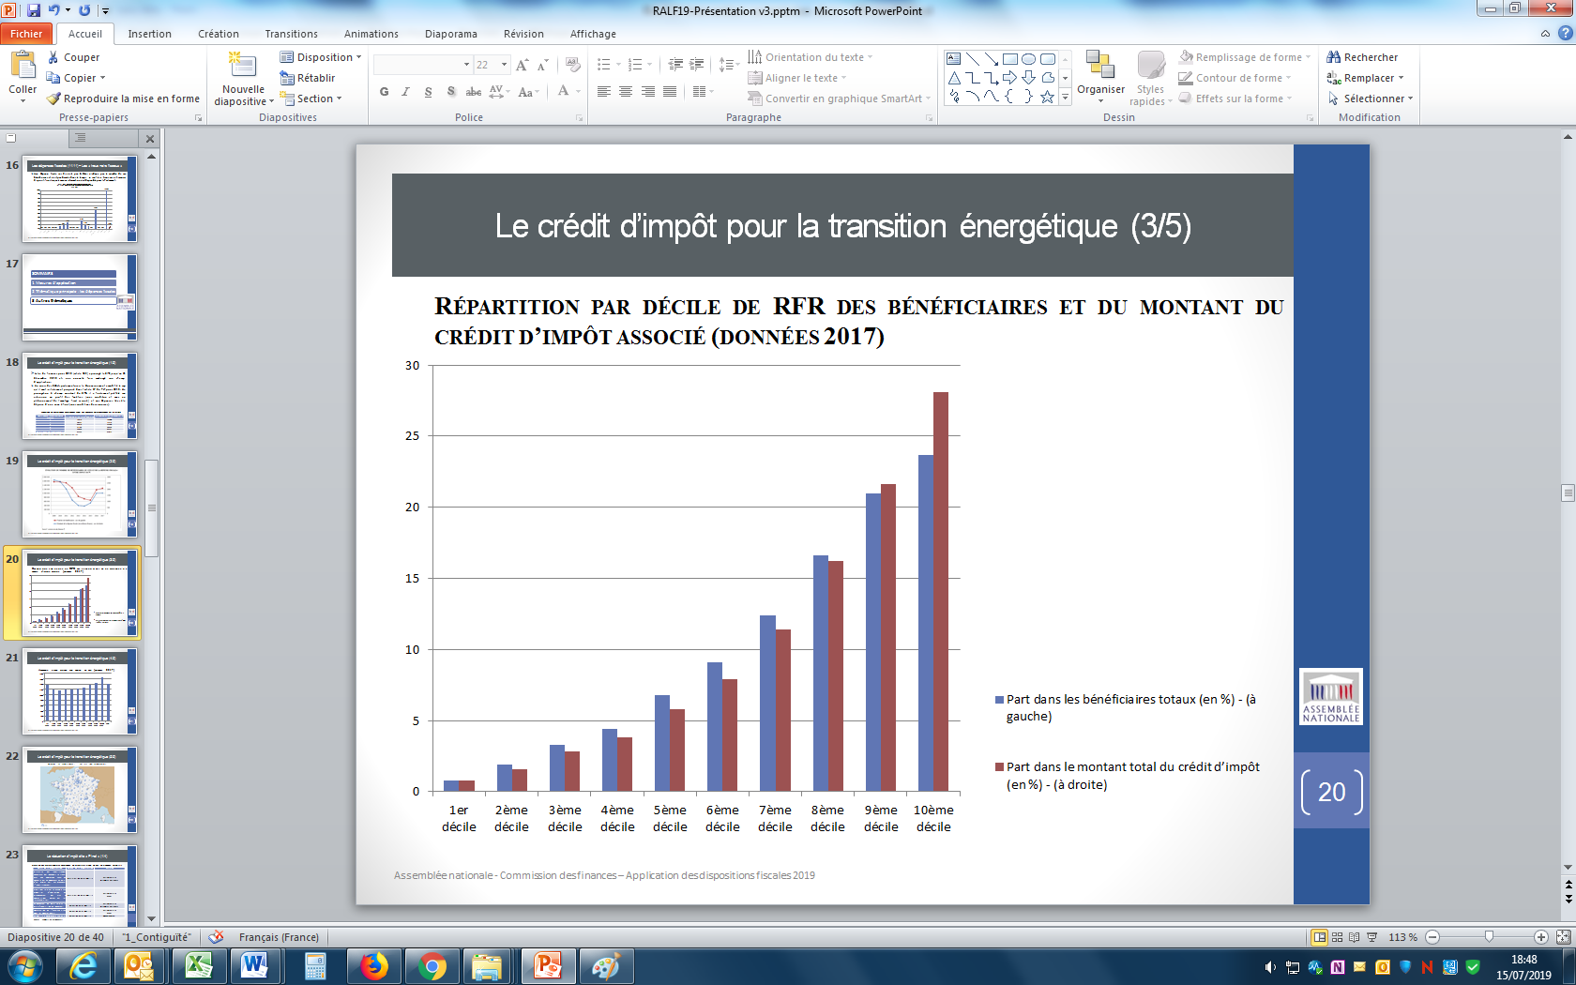
- Le caractère injuste du dispositif est également une critique connue. A partir des données de l’année 2017, les graphiques projetés illustrent la concentration de l’avantage fiscal sur les foyers appartenant aux déciles supérieurs. À titre d’illustration :
– les bénéficiaires du CITE appartenant aux 9ème et 10ème déciles représentent près de 45 % des bénéficiaires totaux et près de 50 % du montant total de la réduction d’impôt (49,75 %) ;
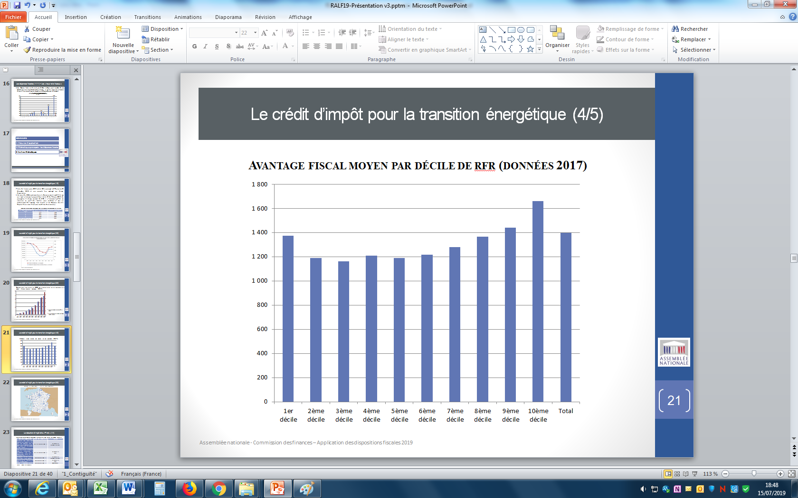
– L’avantage fiscal moyen, de l’ordre de 1 400 euros pour l’ensemble des bénéficiaires, oscille, selon les déciles de RFR, entre 1 164 euros pour le troisième décile et 1 659 euros pour le dernier décile.
Ces chiffres s’établissent à un niveau moyen sensiblement supérieur à ceux évoqués, lors du printemps de l’évaluation, par le ministre de la transition écologique et solidaire, ce dernier évoquant alors « une aide aux travaux d’efficacité énergétique, qui représente en moyenne environ 1 000 euros par demandeur hors foyers modestes et très modestes ».
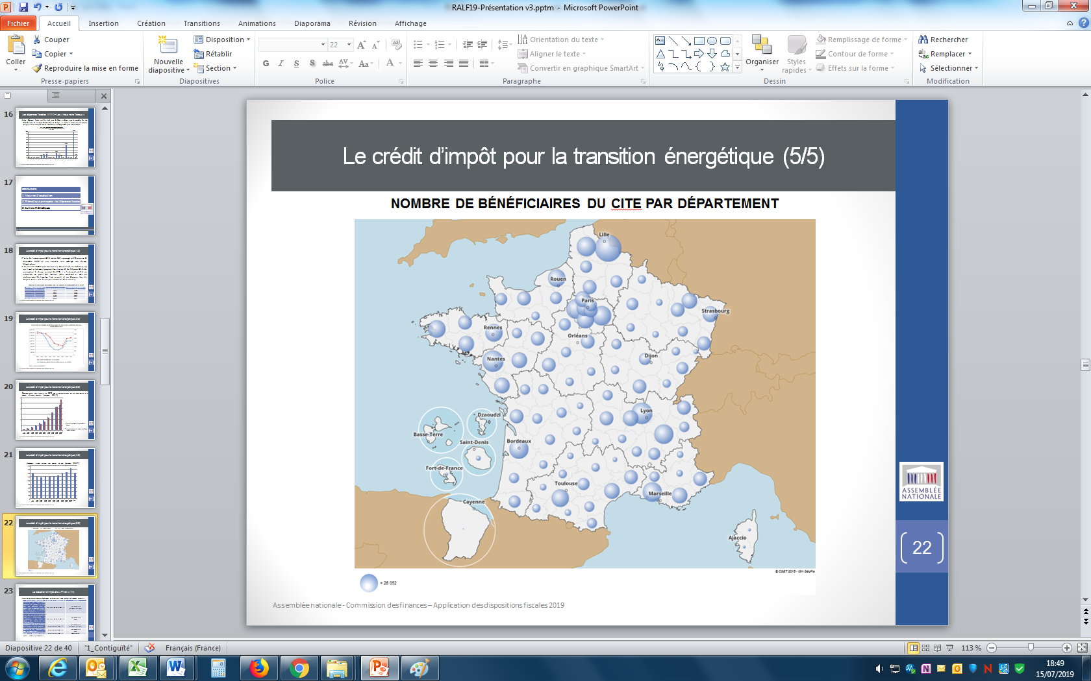
● L’analyse de la répartition territoriale des bénéficiaires du CITE fait apparaître une concentration en Auvergne-Rhône-Alpes (13,2 % des bénéficiaires), en Île-de-France (12,64 % des bénéficiaires) et en Nouvelle Aquitaine (10 % des bénéficiaires). Pour chacune de ces régions, la part de la réduction d’impôt dans le total national s’élève respectivement à 13,6 %, 12,61 % et 9,86 %.
● L’avantage fiscal moyen est plus élevé dans le Grand Est (1 511 euros) et en Bourgogne-Franche-Comté (1 451 euros) qu’en Auvergne-Rhône-Alpes (1 441 euros), en Île-de-France (1 395 euros) et en Nouvelle Aquitaine (1 376 euros).
La carte projetée affine le panorama en présentant la répartition du nombre de bénéficiaires du CITE par département.
A la lumière de tous ces rappels, il semble bel et bien indispensable de transformer le CITE en un système plus juste et plus efficace. C’est tout l’enjeu de la réforme annoncée dont nous aurons probablement à nous occuper dès le prochain PLF et dont j’aurais aimé pouvoir vous en dire davantage…mais en dépit de mes demandes et relances appuyées, je n’ai obtenu aucune précision sur le calendrier en deux temps évoqué par le Gouvernement dans le DOFP.
*
* *
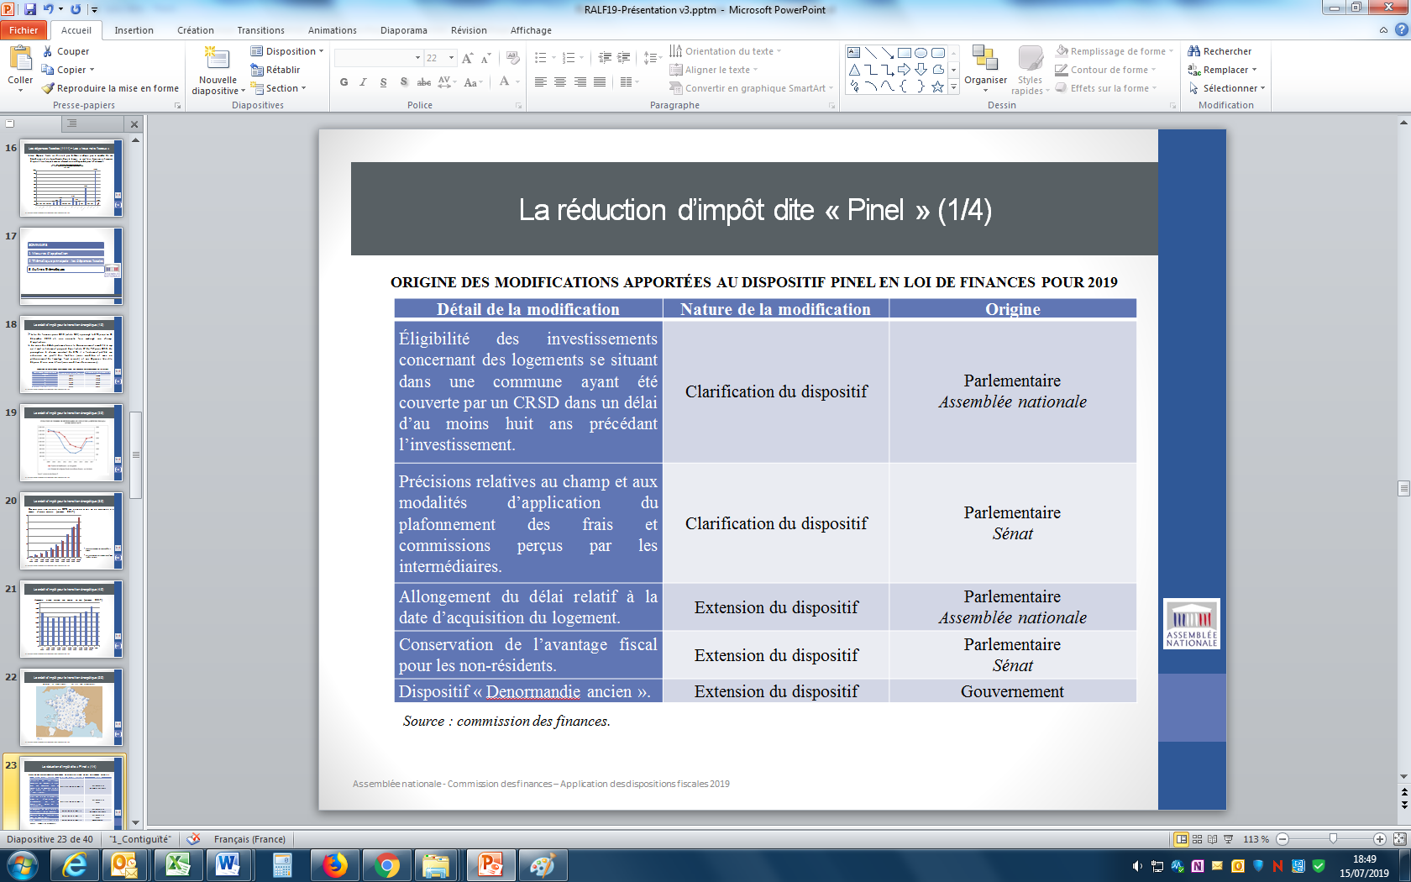
Sur le sujet du dispositif PINEL, je renverrais principalement aux principaux constats que j’ai dressés dans le précédent RALF ainsi qu’au rapport de la Cour des comptes que je viens d’évoquer, qui rappelle tous ses dysfonctionnements désormais bien connus.
Au-delà de ces renvois, il m’a semblé important de faire un point sur un dispositif que nous avons substantiellement modifié en loi de finances pour 2019.
La réduction d’impôt Pinel semble ainsi faire l’objet d’aménagements pointillistes, revenant, au moins en partie, sur la logique ayant présidé au recentrage et au bornage dans le temps du dispositif en loi de finances pour 2018. Eu égard à l’origine de ces aménagements, à la fois gouvernementale et parlementaire, la responsabilité apparaît partagée.
● Deux des trois modifications ou précisions apportées à la réduction d’impôt Pinel dans la loi de finances pour 2019 s’inscrivent dans la continuité des mesures adoptées en loi de finances pour 2018 et visent à réaffirmer la volonté parlementaire initiale, dont les traductions réglementaires ont pu apparaître incomplètes ou insatisfaisantes.
Je regrette donc que nous ayons dû repréciser les intentions du législateur, s’agissant de l’éligibilité de la réduction d’impôt dans les zones ayant bénéficié d’un CRSD et s’agissant du plafonnement des frais et commissions perçus par les intermédiaires dans le cadre d’un montage visant un investissement Pinel.
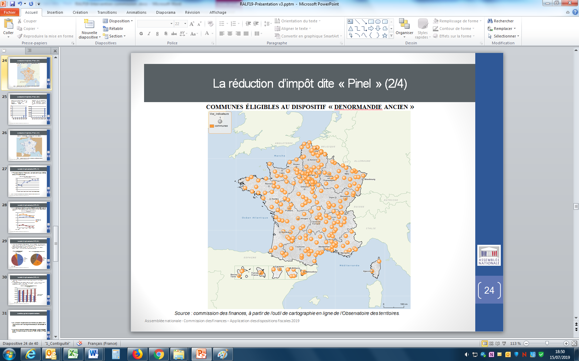
● La loi de finances pour 2019 a également procédé à deux extensions notables du dispositif, au profit des non-résidents, d’une part, et au profit de la rénovation et de la réhabilitation de logements situés dans le centre de certaines communes, d’autre part.
Ce dernier « aménagement » procède en réalité de la création d’une nouvelle déclinaison du dispositif Pinel et résulte de l’adoption d’un amendement du Gouvernement déposé tardivement, après le début de l’examen des crédits de la mission Cohésion des territoires en première lecture à l’Assemblée nationale.
Le calendrier comme la méthode sont regrettables.
- Compte tenu des délais et du caractère lacunaire de l’exposé sommaire de l’amendement, le dispositif a été adopté sans qu’aucun élément d’évaluation de son coût n’ait été fourni. Un défaut d’information parlementaire d’autant plus regrettable que le coût supplémentaire pour les finances publiques ne sera sans doute pas négligeable, puisque le principal « atout » du dispositif nouveau réside dans son champ d’application extrêmement large.
Par ailleurs, l’examen de l’extension d’un dispositif fiscal aurait bien plus opportunément du être effectué dans le cadre de la discussion sur les articles non rattachés de la seconde partie de la loi de finances pour 2019, à plus forte raison puisque le dispositif Pinel a fait l’objet de plusieurs modifications dans la seconde partie de la loi de finances pour 2019. De manière générale, s’il est évidemment nécessaire d’encourager la rénovation et la réhabilitation des logements situés dans les centre-ville de nos territoires, on peut s’interroger sur le choix de l’instrument retenu.
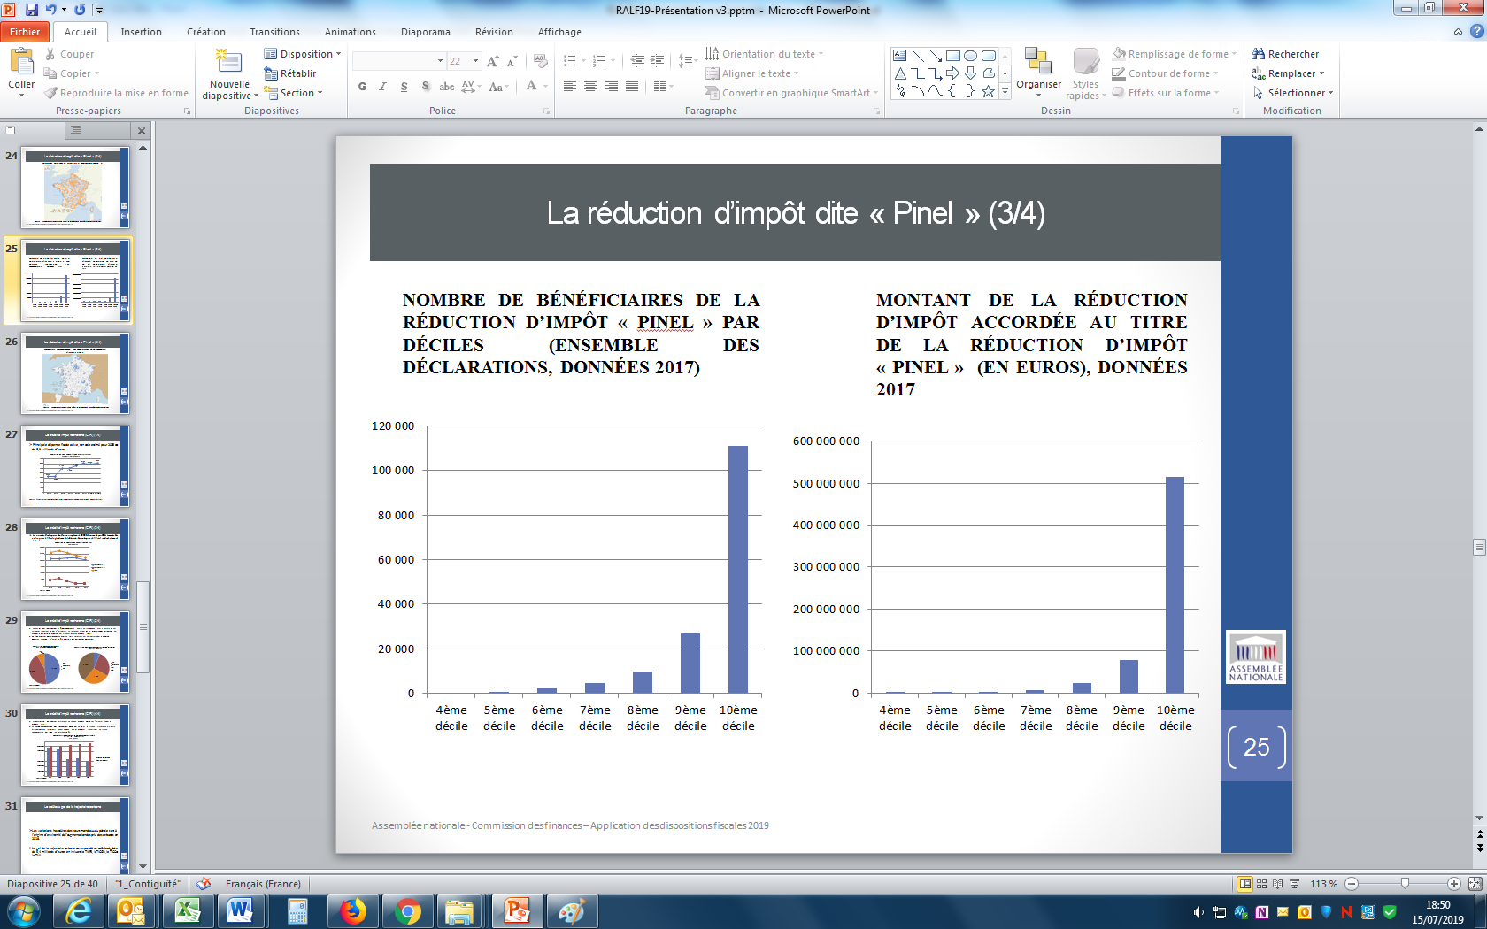
Dans cette perspective, je n’insisterai que sur trois éléments :
● Premier élément, le bénéfice de la réduction d’impôt est très largement concentré sur les foyers appartenant aux déciles supérieurs : les bénéficiaires du 10ème décile représentent 71 % du total des bénéficiaires et concentrent à eux seuls 82% du total de la réduction d’impôt.
● Deuxième élément, la distribution territoriale des bénéficiaires reflète globalement la répartition des richesses.
L’analyse de la répartition territoriale des bénéficiaires de la réduction d’impôt fait apparaître une concentration en Île-de-France (22,5 % des bénéficiaires), puis en Auvergne-Rhône-Alpes (12,84 % des bénéficiaires) et en Occitanie (8,78 % des bénéficiaires). Pour chacune de ces régions, la part de la réduction d’impôt dans le total national s’élève respectivement à un quart 25,3 %, 12,9 % et 8,9 %.
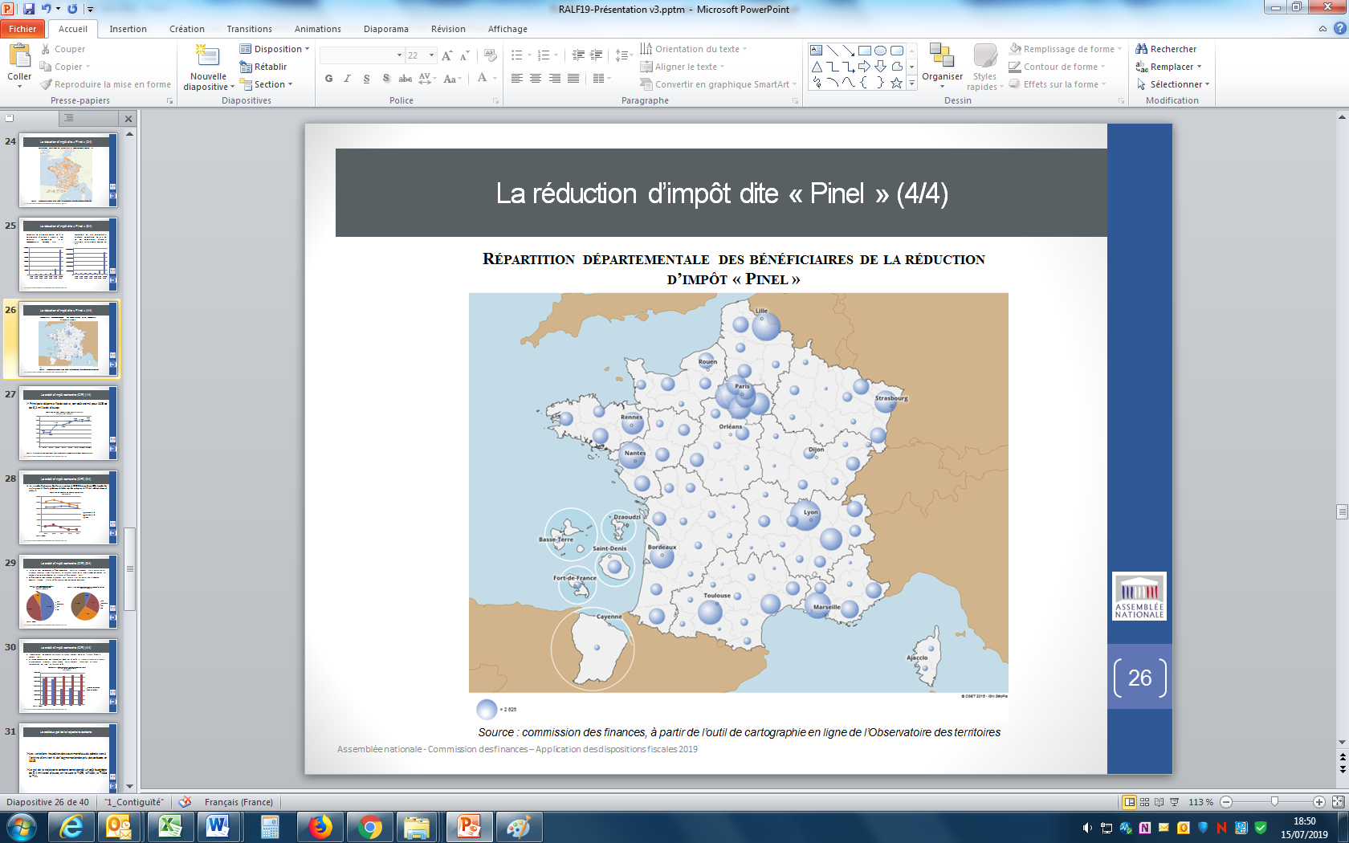
La carte illustre la répartition départementale des bénéficiaires de la réduction d’impôt.
● Enfin, troisième élément, l’avantage fiscal est conditionné au respect de certains engagements ou contreparties qui ne font, dans les faits, l’objet d’aucun contrôle. La Cour des comptes évoque ainsi un contrôle « largement illusoire ».
Sur ce dernier point, je rappelle qu’un rapport est attendu pour le 1er septembre 2019 et j’espère, à titre personnel, qu’il sera remis et pourra, dans des délais compatibles avec d’éventuelles modifications du dispositif dans le projet de loi de finances pour 2020, contribuer à nourrir notre réflexion.

*
* *
Dans le domaine de la fiscalité des entreprises, le RALF rappellera les principales modifications apportées par la loi de finances pour 2019. J’avais souhaité, comme l’an dernier, dresser un panorama des entreprises au regard de l’IS sur la base de données actualisées. Malheureusement, les questions posées à cet effet sont restées sans réponse, ce que je ne peux que déplorer.
Il y aura néanmoins d’importants développements sur les ambitieuses réformes de l’intégration fiscale, de la déductibilité des charges financières et du régime d’imposition des revenus tirés d’actifs incorporels, la « patent box ». Malheureusement, là non plus aucune réponse n’a été fournie pour actualiser les impacts de ces réformes, qu’ils soient budgétaires ou économiques.
Les mesures d’application de ces grandes réformes de l’IS ont en revanche été prises, mais de façon inégale : si les décrets sur l’intégration fiscale, les charges financières et la renonciation à l’option pour l’IS ont été adoptés fin juin, le BOFiP n’a été que peu actualisé et, quand il l’a été, ce fut fait la semaine dernière. Un tel délai pour l’adoption de mesures d’application n’apparaît guère satisfaisant :
- l’article sur la renonciation à l’option pour l’IS n’a pas été modifié par le Parlement, et pourtant il a fallu six mois pour sortir le décret et actualiser le BOFiP ;
- si, en revanche, les trois principaux dispositifs sur l’intégration fiscale, les charges financières et la « patent box » ont, eux, été significativement modifiés au Parlement, il n’en reste pas moins évident que l’actualisation du BOFiP était particulièrement attendue par les entreprises et leurs conseils. Je n’entends évidemment nullement remettre en cause la qualité de notre administration fiscale – je la pense exceptionnelle – ni vouer aux gémonies tel ou tel, mais nous sommes ici dans des matières essentielles pour les entreprises, et devoir attendre au moins six mois le BOFiP peut être pénalisant. Il faudrait donc sans doute que l’administration anticipe mieux l’adoption des mesures d’application.
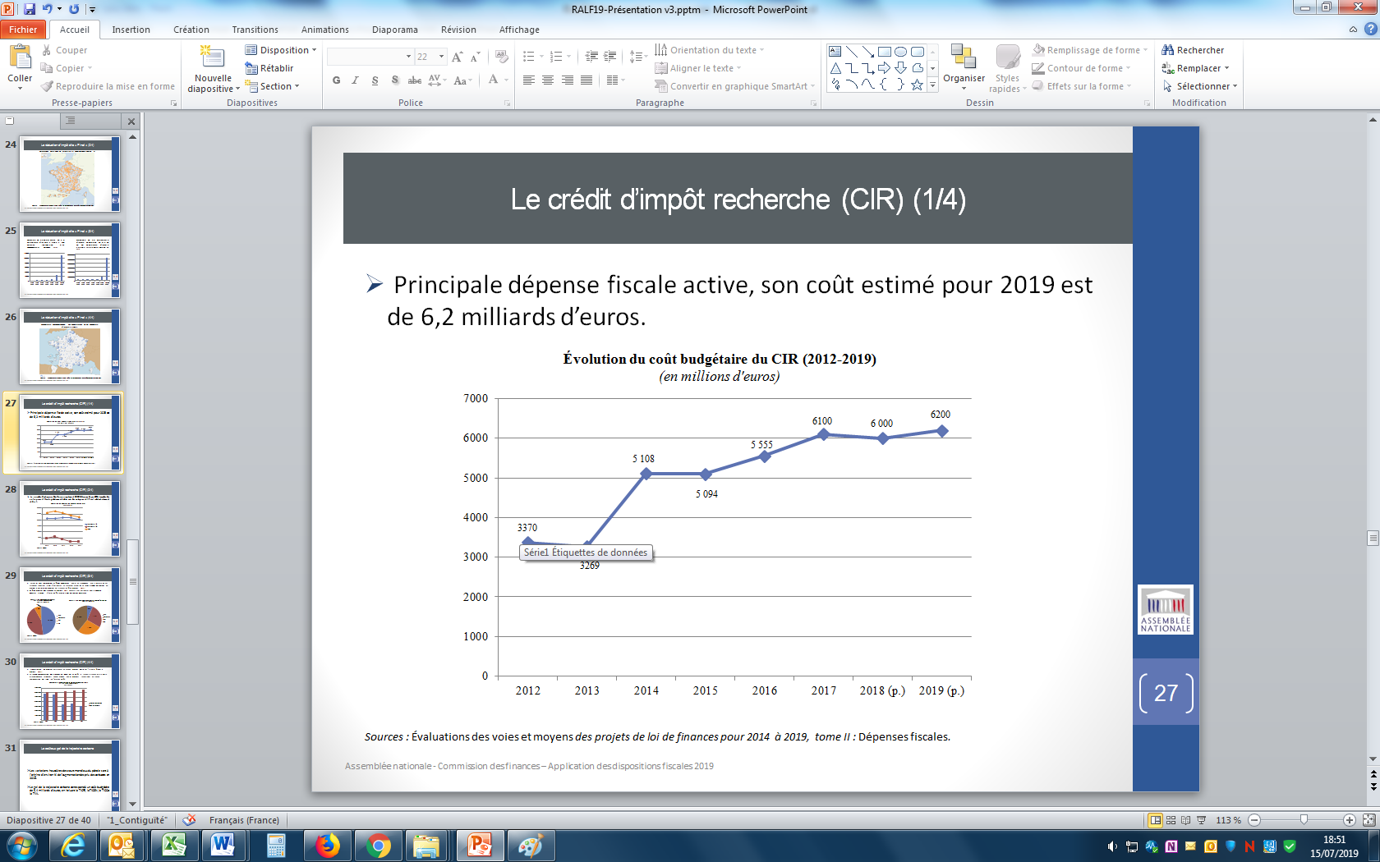
J’en viens désormais à un autre aspect important du RALF 2019 concernant les entreprises, le crédit d’impôt recherche (CIR), dont les effets positifs ont été récemment démontrés par France Stratégie et sur lequel l’administration m’a fourni les données demandées pour dresser un panorama du dispositif.
Première dépense fiscale active, le CIR profite aux entreprises à l’IS comme à l’IR, même si le nombre des secondes diminue. De façon plutôt logique, l’écrasante majorité des bénéficiaires du CIR sont des TPE et des PME tandis que le montant des créances bénéficie à hauteur des deux tiers aux ETI et grandes entreprises.
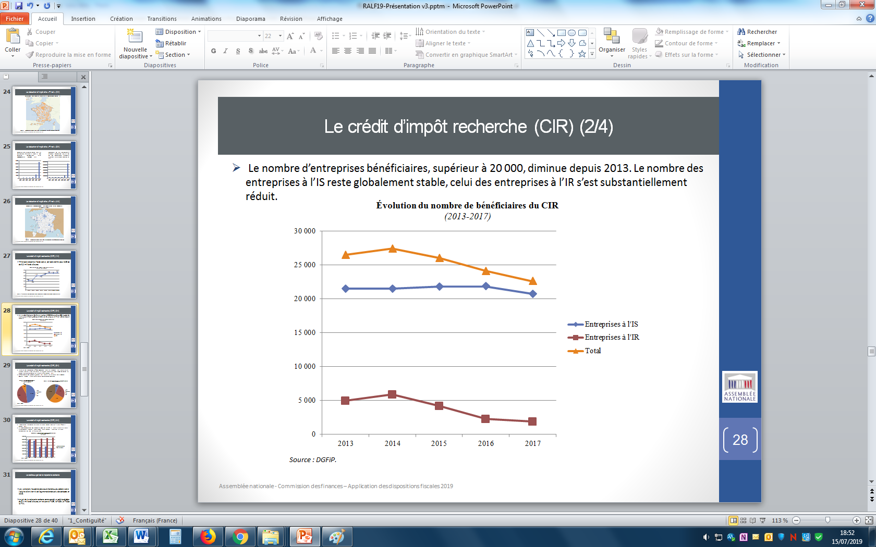
Enfin, 44 % du montant des créances du CIR millésime 2017 profite à des entreprises déficitaires : cela illustre la puissance de l’outil et le fait qu’une réduction d’impôt serait beaucoup moins efficace.
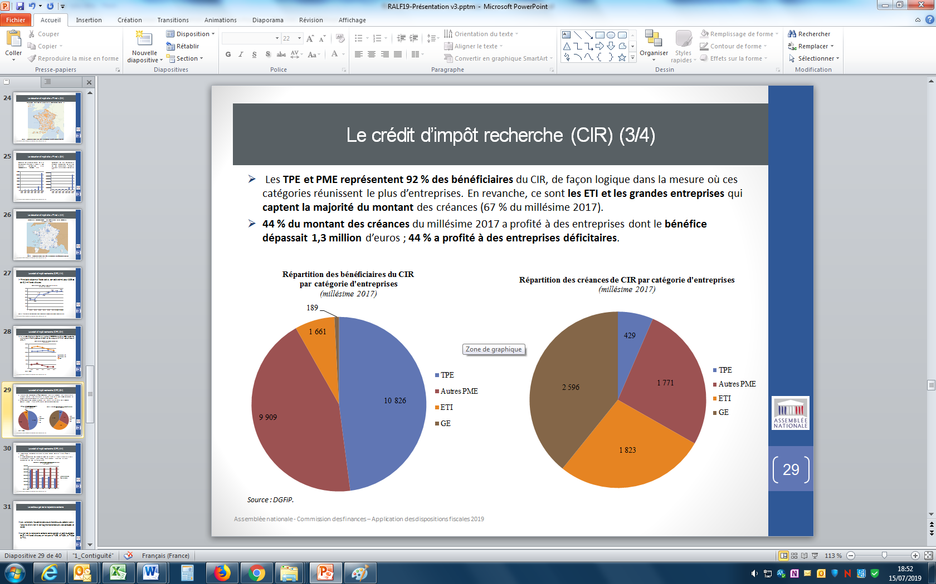
Si l’outil est utile, il ne faut pas s’interdire de le faire évoluer pour le rendre plus efficient et rationnel, et le RALF explorera plusieurs pistes de réflexion sur ce point – des évolutions seront également proposées pour le mécénat des entreprises, pour lequel je n’ai malheureusement pas eu les données que j’avais demandées.
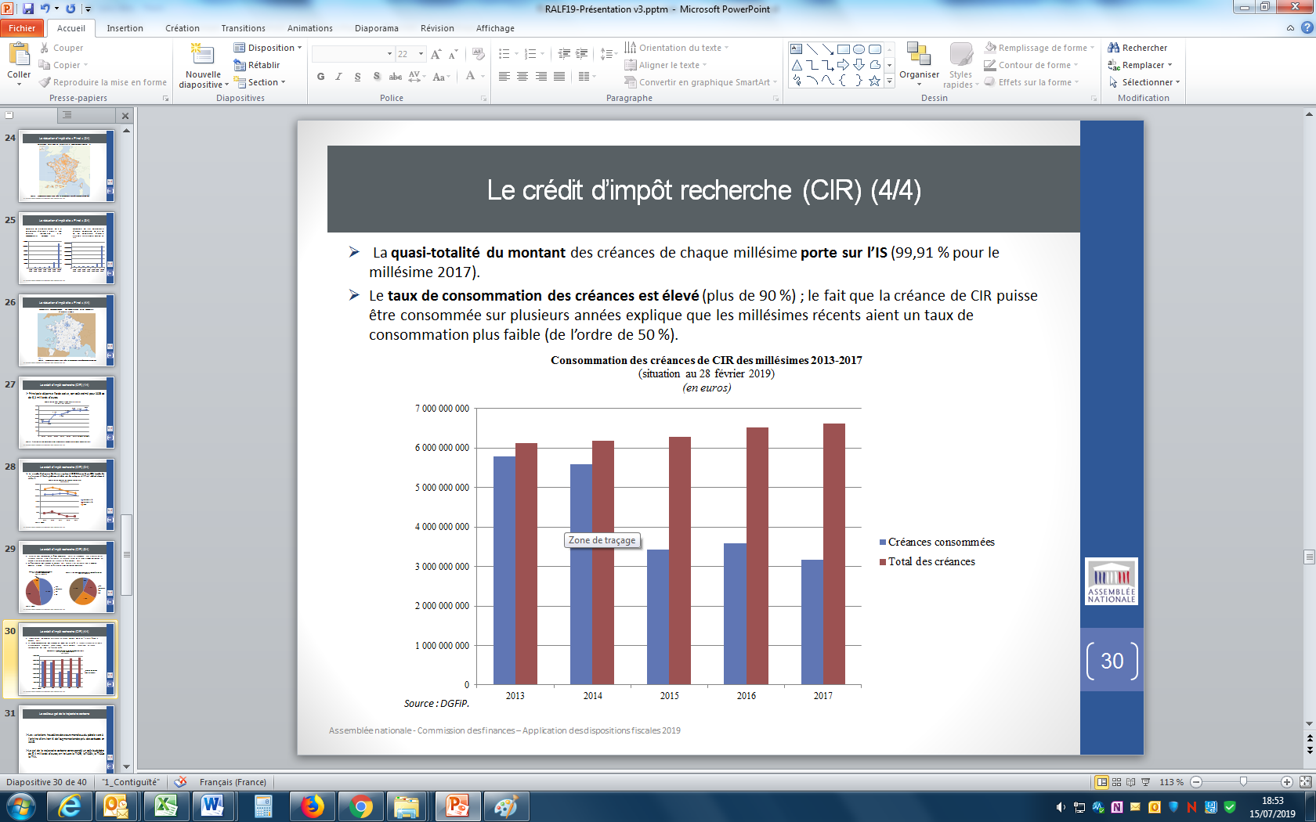
Concernant les mesures d’application du CIR, il me semble important de signaler que la réforme des obligations déclaratives votée cet automne a été non seulement superbement ignorée par l’administration fiscale, mais cette dernière a décidé unilatéralement de la neutraliser. Nous avions abaissé le seuil d’assujettissement à cette obligation complémentaire, dont le but est de mieux connaître l’emploi du CIR. En février, le BOFiP a été actualisé en conséquence, mais une nouvelle instruction d’avril est venue écraser cette actualisation pour revenir au droit antérieur. S’il y avait des difficultés, d’autres voies étaient possibles pour y remédier, ce que le RALF précisera. Il est sans doute étonnant de devoir le rappeler, mais c’est bien le Parlement, non l’administration, qui fait la loi.
*
* *
Le RALF 2019 sera également l’occasion de revenir sur l’ensemble des avantages spécifiques à certains territoires votés cet automne, notamment en faveur des outre-mer et de la Corse. Les mesures d’application requises ont été prises, ce dont je me réjouis. En revanche, je regrette que les données sur l’impact, même estimé, de certaines exonérations pourtant d’initiative gouvernementale n’aient pu être fournies.
Avant de conclure sur les entreprises, je souhaiterais évoquer la fiscalité agricole, qui a eu la part belle dans la loi de finances pour 2019 avec la nouvelle DEP, la refonte de l’abattement pour les « Jeunes agriculteurs », mais aussi à travers de nombreuses améliorations pour les exploitants. Je nourris un certain regret au sujet de la censure par le Conseil constitutionnel des exonérations de l’indemnité de défrichement que nous avions votées, qui ont été jugées comme étant des cavaliers. Cette analyse est contestable : l’indemnité de défrichement est affectée à un fonds, sous plafond, et l’excédent est reversé au budget général. Il s’agit donc bien d’une ressource de l’État que les exonérations pouvaient diminuer.
Enfin, la loi de finances pour 2019 contenait d’importantes mesures anti-abus, que le RALF décrira précisément (BOFiP actualisé à l’appui). Le rapport sera l’occasion de revenir sur le dispositif contre l’arbitrage de dividendes. Les sénateurs et certains journalistes ont critiqué les modifications que nous avions apportées, vues comme privant de portée le dispositif initial. En réalité, nous avions simplement voulu que le nouvel outil soit juridiquement robuste et ne frappe pas à l’excès des opérations normales : je rappelle que le dispositif adopté par le Sénat présentait des faiblesses juridiques au regard du droit européen et des conventions fiscales.
Nous avons également introduit un nouvel outil parfois appelé « mini-abus de droit » et qui a fait couler beaucoup d’encre. Gérald Darmanin et moi-même sommes intervenus pour dissiper les inquiétudes en rappelant que ce nouvel outil n’a vocation qu’à sanctionner les abus, non les montages légitimes conformes à l’intention du législateur. Le RALF précisera à nouveau les choses de façon exhaustive, tandis que des réponses ministérielles ont été publiées et que la doctrine sera bientôt complétée pour rassurer les inquiets.

*
* *
Concernant la fiscalité environnementale, j’ai chiffré le coût du gel de la trajectoire carbone.
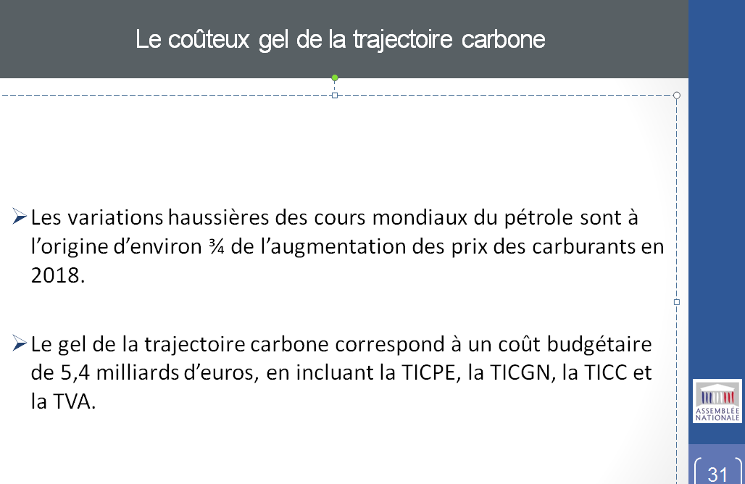
Le gel de la trajectoire carbone suite aux circonstances que personne ici n’ignore possède un double coût : environnemental d’abord, budgétaire ensuite. Dans cet ordre, oserai-je.
Je ne m’appesantirais pas dans cette présentation sur le coût environnemental, qui est parfaitement documenté, et me contenterai de souligner qu’un gel de la contribution climat énergie – qui se répercute dans les taxes intérieures de consommation – à 44,5 euros la tonne ne permettra pas d’atteindre nos objectifs environnementaux. Rappelons que le dioxyde de carbone (le CO2) représente ¾ des émissions d’origine humaine.
Je me concentrerai sur le coût budgétaire de la mesure.
Je souhaite d’abord souligner que Bercy n’a, malgré mes relances, pas répondu à mes questions destinées à connaître le coût précis du gel de la trajectoire carbone dans le dernier budget.
J’estime pour ma part ce coût à 5,4 milliards d’euros en 2019, en prenant en compte tant la TICPE (3,9 Mds), la TICGN et la TICC (0,6 Mds) et la TVA (0,9 Mds).
5,4 milliards d’euros, c’est plus de 2 fois le budget de l’agence de financement des infrastructures de transport de France (AFITF).
5,4 milliards d’euros, c’est plus de 3 millions de primes à la conversion. Imaginez-vous, 10% du parc automobile français renouvelé en une année !
J’en viens à ce que j’appelle un nécessaire verdissement des dépenses fiscales.
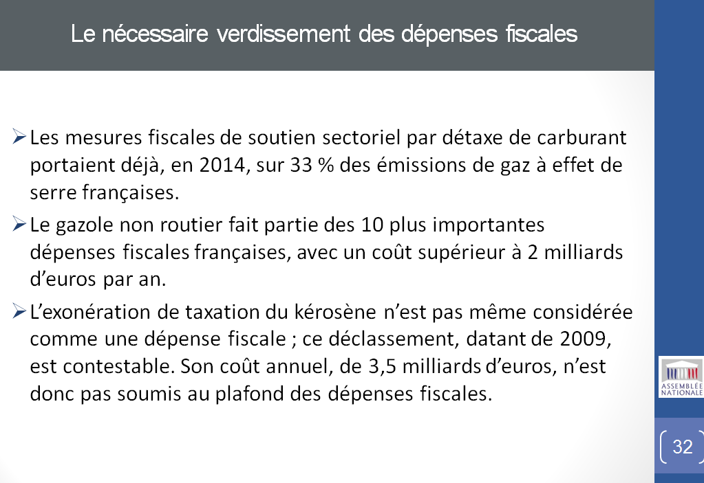
De très nombreux secteurs économiques sont préservés de la hausse de la fiscalité énergétique du fait de mesures dérogatoires à la norme fiscale.
Je me concentrerai sur deux mesures, particulièrement importantes.
La première, c’est le GNR, le gazole non routier, dont nous avons longuement débattu à l’automne.
Faisant partie des 10 plus importantes dépenses fiscales françaises, il coûte chaque année près de 2 milliards d’euros à l’Etat. Cette dépense fiscale, soutien à l’industrie extractive et au secteur du bâtiment, se justifie difficilement : ces secteurs sont fortement émetteurs de gaz à effet de serre, mais sont tributaires d’un niveau de taxe carbone près de 75% inférieur à un automobiliste roulant au diesel.
La Cour des comptes a d’ailleurs un point de vue très critique sur le GNR, notamment exprimé dans son rapport de 2016 portant sur les dépenses fiscales néfastes à l’environnement.
Je me félicite donc des annonces du ministre de l’économie et des finances lors du DOFP, qui concilient la suppression de cette dépense fiscale avec la volonté de ne pas déséquilibrer les secteurs concernés.
Après le GNR, la seconde dépense fiscale, c’est la franchise en droits dont bénéficie le kérosène.
Je souhaite tout d’abord relever que l’univocité de la prohibition internationale est moins évidente que souvent invoquée : en clair, l’article 24 de la Convention de Chicago semble laisser des marges de manœuvre à la négociation internationale.
Au plan interne, je m’interroge très fortement sur le déclassement dont a fait preuve l’exonération de TICPE portant sur le kérosène des vols commerciaux. En effet, cette franchise en droit n’est plus considérée comme une dépense fiscale depuis 2009. C’est éminemment contestable : ce n’est pas parce qu’une exonération est ou serait issue d’un traité international qu’elle ne pourrait être comptabilisée comme une dépense fiscale : l’Allemagne a, par exemple, fait un choix différent.
Ainsi, cette mesure dérogatoire à la norme – qui constitue un soutien à un secteur économique – s’élève à près de 3,5 milliards d’euros par an. Cette somme est donc comptabilisée hors du plafond général des dépenses fiscales.
La mise en place d’une éco-contribution, pour laquelle j’ai milité, est une mesure a minima qui, en tout état de cause, est compatible avec nos engagement internationaux ; je m’en félicite.
*
* *
J’en viens à la fiscalité locale
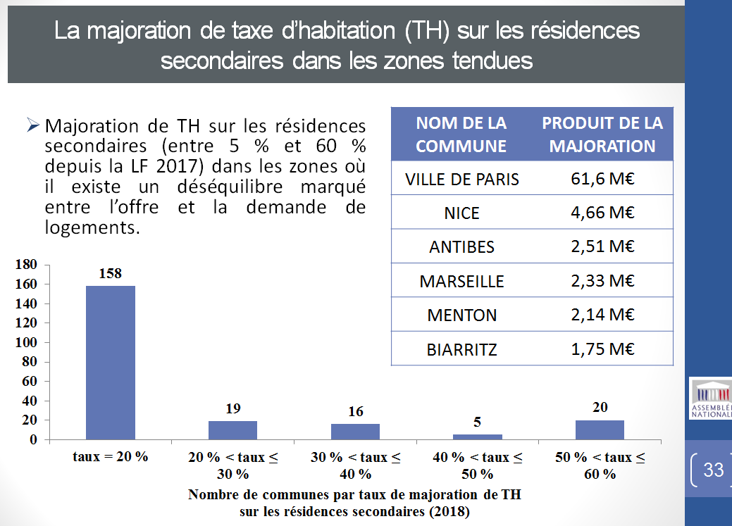
Notre commission avait adopté, lors de l’examen du dernier projet de loi de finances pour 2019, un amendement qui permettait aux communes de fixer le taux de la majoration de TH sur les résidences secondaires dans les zones tendues entre 5 % et 40 % de la part de TH lui revenant (au lieu d’entre 5 % et 60 %). En séance, le Gouvernement nous avait invités à redéposer cet amendement dans la prochaine loi de finances réformant la fiscalité locale.
Dans cette perspective, je peux désormais vous préciser que seulement 20 communes (sur 218 communes) ont instauré la majoration maximale de 60 % en 2018. Aucune n’a fixé une majoration inférieure à 20 %. Les enjeux financiers concernent en premier lieu la Ville de Paris, pour laquelle le rendement est de 62 millions d’euros, soit 52 % du rendement total de la majoration qui est de 118 millions d’euros en 2018 pour l’ensemble du pays.
Il me semble important de trouver les moyens d’une meilleure progressivité de cette majoration qui touche les maisons familiales de nombreux contribuables. Les redevables n’étant pas nécessairement électeurs des communes concernées, il est nécessaire de mettre en place un dispositif propre à assurer la modération de la pression fiscale pesant sur ces derniers.
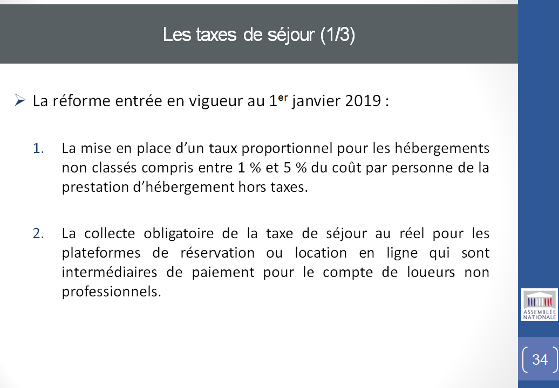
Il ressort des auditions réalisées au cours des dernières semaines l’existence de plusieurs difficultés d’application concernant la réforme de la taxe de séjour entrée en vigueur le 1er janvier 2019. Ces difficultés concernent, d’une part, l’application du taux proportionnel aux hébergements non classés et, d’autre part, certaines plateformes de location en ligne qui doivent désormais assurer la collecte de la taxe de séjour.
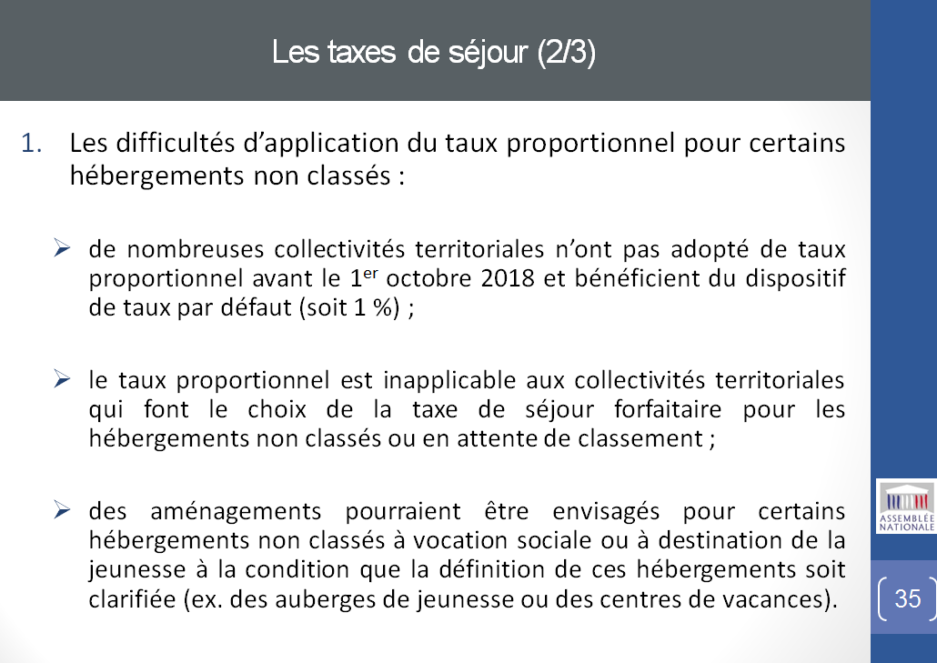
Concernant l’application du taux proportionnel, trois constats :
- En premier lieu, près de 20 % des collectivités territoriales n’avaient pas délibéré pour 2019 (ce qui induit l’application du taux par défaut de 1 %). Il est vital que ces dernières délibèrent avant le 1er octobre 2019, dans la mesure où la période dérogatoire ne sera pas reconduite en 2020.
- En second lieu, il faut s’attendre à un abandon progressif de la taxe de séjour au forfait pour les hébergements non classés. En effet, celle-ci étant généralement calculée par la collectivité en amont de la période de perception, les services locaux ne parviennent pas à déterminer un montant exact de taxe de séjour lorsque le coût de la nuitée varie pendant la saison.
- Enfin, des aménagements doivent être envisagés pour certains hébergements non classés ne pouvant pas faire l’objet d’un classement et à destination de la jeunesse, tels que les auberges de jeunesse ou les centres de vacances. Toutefois, leur définition juridique doit être préalablement clarifiée pour qu’ils puissent être rattachés à une catégorie tarifaire de la taxe de séjour. Il conviendra également de voir si les gîtes d’étape et les refuges de montagne peuvent ou non intégrer cette nouvelle catégorie.
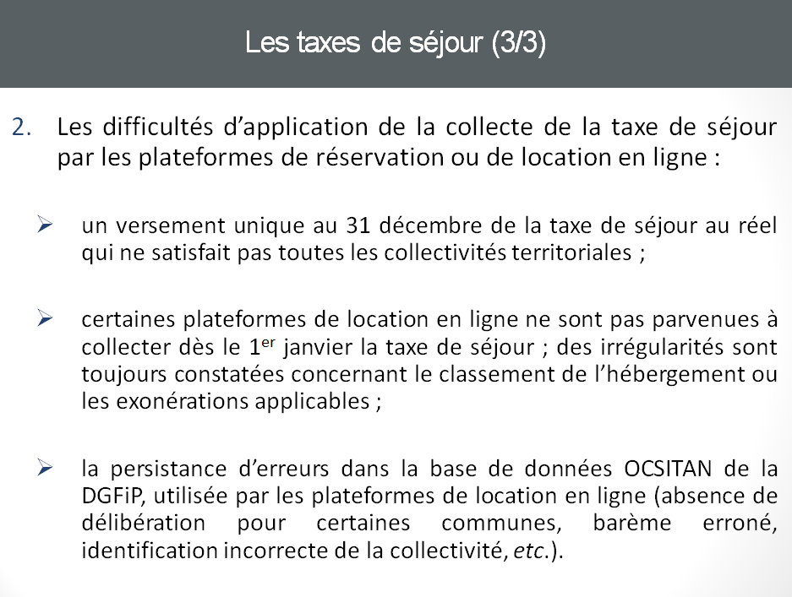
Concernant la collecte de la taxe de séjour par les plateformes de location en ligne, trois constats :
- En premier lieu, pour certaines communes touristiques, le versement unique de la taxe de séjour au 31 décembre pourrait être amélioré par un versement semestriel, sous réserve de la faisabilité technique d’une telle mesure pour les plateformes de location en ligne.
- En second lieu, une seule plateforme a réussi à collecter la taxe de séjour selon les modalités en vigueur dans les toutes premières semaines de l’année. Pour les autres plateformes, l’application s’est faite de manière plus progressive et est pleinement effective que depuis le 1er juillet 2019. Toutefois, certaines plateformes ne prennent toujours pas en compte le classement de l’hébergement ou les exonérations pour les personnes mineures.
- Enfin, la poursuite de la fiabilisation de la base de données OCSITAN est un enjeu vital pour l’administration dans la mesure où les plateformes de location en ligne soulignent la persistance de nombreuses erreurs.
*
* *
Pour terminer, je vais évoquer les impositions et taxes affectées à des tiers.
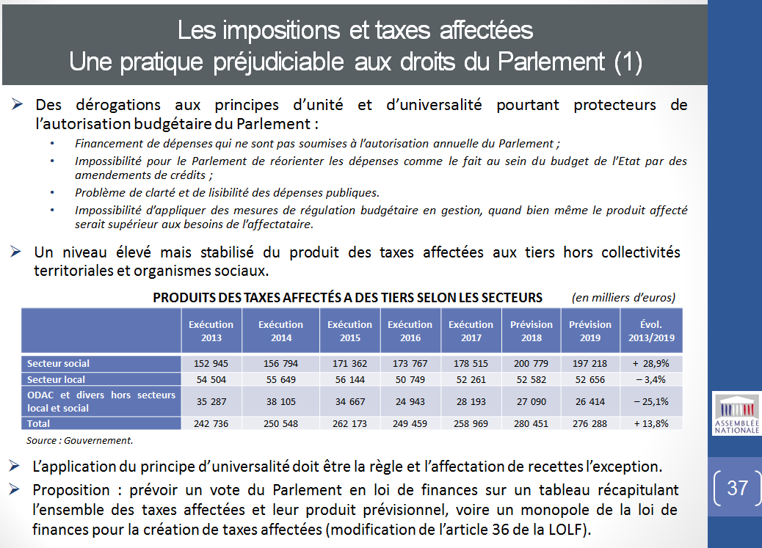
Cette année, le RALF va être enrichi de développements concernant ces instruments fiscaux qui nous occupent beaucoup à l’automne.
Ces dispositifs dérogent à deux principes budgétaires cardinaux : l’unité et l’universalité. Il ne s’agit pas de simples principes théoriques destinés à être étudiés par quelques spécialistes des finances publiques. Ce sont des principes protecteurs du Parlement. Affecter une recette à un opérateur revient à financer une dépense qui échappe au contrôle du Parlement lors de l’examen de la loi de finances. C’est également rendre plus difficile la réaffectation de ces dépenses à d’autres politiques publiques, comme nous le faisons avec les amendements de crédits. L’affectation de recettes participe aussi de la grande fragmentation de notre système budgétaire qui devient difficilement lisible.
Qui peut aujourd’hui rendre compte de façon claire de l’évolution des crédits finançant les politiques de l’État ? La Cour des comptes s’en est récemment émue et je rejoins son analyse.
Enfin, les taxes affectées rendent impossible l’application en cours de gestion de la régulation budgétaire qui ne touche donc que le seul budget de l’État.
Voilà pourquoi j’estime que l’application du principe d’universalité doit être la règle et que l’affectation de recettes doit demeurer l’exception. Elle peut toutefois se justifier. La LPFP 2018-2022 a prévu des critères justifiant ce mode de financement. Je souhaite que l’on s’y tienne le plus rigoureusement possible.
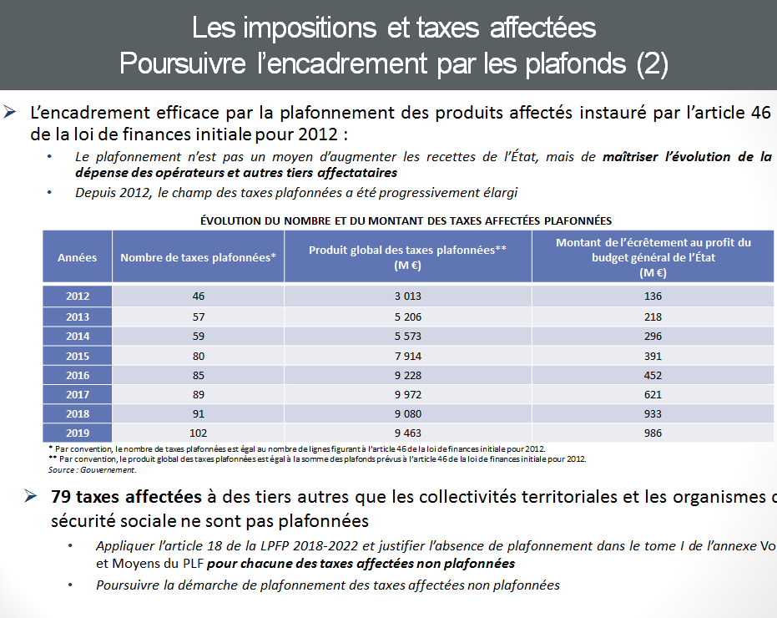
Pour plus de lisibilité, je pense qu’il faudrait réfléchir à prévoir dans la loi de finances un article récapitulant l’ensemble des taxes affectées et leurs produits prévisionnels, y compris celles qui ont été créées hors loi de finances. Cela relève de la LOLF.
Je constate que le plafonnement progressif des taxes affectées a eu pour vertu de maîtriser les dépenses des affectataires, comme l’a montré le Conseil des prélèvements obligatoires. Il permet également aux affectataires d’avoir de la lisibilité sur leurs recettes et d’éviter que leurs ressources ne soient pas proportionnées à leurs besoins. Actuellement, 79 taxes affectées ne sont pas plafonnées. Je crois qu’il faut poursuivre le processus de généralisation du plafonnement.
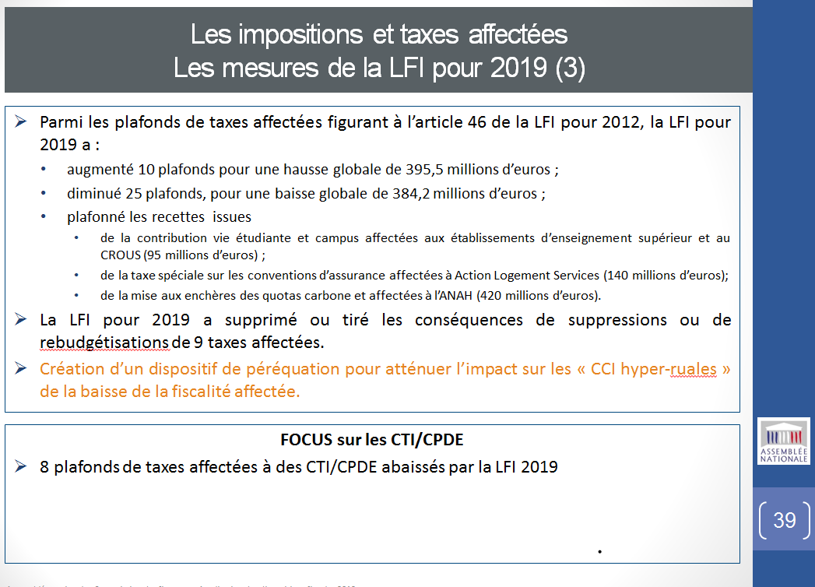
J’en viens enfin spécifiquement aux mesures de la loi de finances pour 2019 sur les taxes affectées. 10 plafonds ont été augmentés, 25 plafonds ont été diminués et plusieurs taxes ont été plafonnées.
Nous avons également prévu une modification des modalités de répartition de la taxe additionnelle à la CVAE perçue par les CCI, pour atténuer l’impact de la baisse des recettes fiscales pour les CCI hyper-rurales. L’arrêté est paru et l’assemblée générale de CCI France a voté le 4 juin dernier la répartition des ressources pour 2019.
Enfin, s’agissant des centres techniques industriels, je me réjouis que la commission des finances se soit saisie de ce sujet en y consacrant deux tables rondes éclairées par les travaux d’Anne-Laure Cattelot. Je pense que l’équilibre que nous avons atteint en loi de finances pour 2019, avec la mise en place de fourchettes de taux, est assez satisfaisant.
*
* *
En conclusion, vous constaterez que le RALF permet d’aborder de nombreux sujets. Le rapport qui sera publié la semaine prochaine en aborde encore beaucoup d’autres comme les nombreuses dispositions relatives à l’outre-mer de la dernière loi de finances.
Certes, il serait vain de vouloir parler de tout. Mais j’observe que de nombreux sujets reviennent chaque année et il me paraissait important de faire ce point d’étape.
Je vous remercie.

